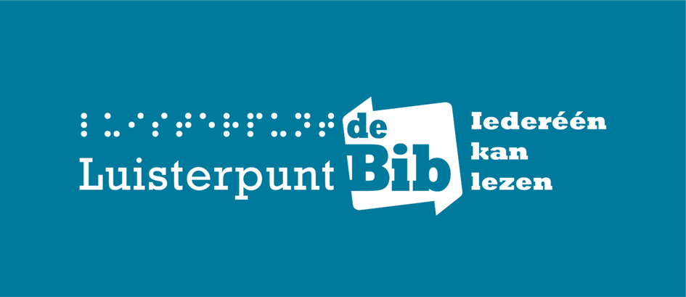
afbeelding: logo Luisterpunt met slagzin 'Iederéén kan lezen'

Voortgangsrapport - 2024
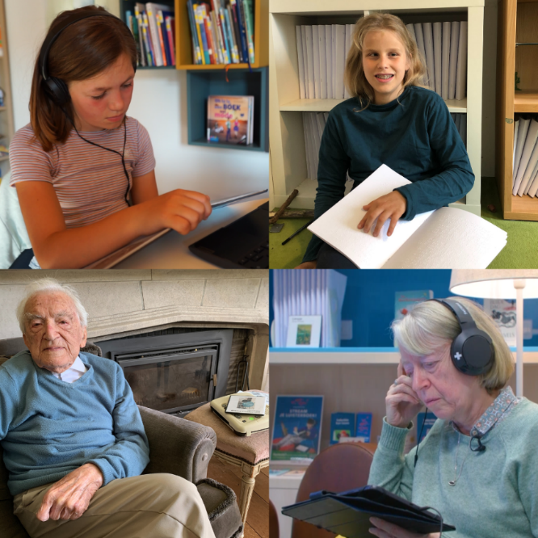
Afbeeldingen: lezers Luisterpunt: meisje leest in een gedrukt boek en luistert tegelijk naar een Daisy-boek; jongen leest in een brailleboek; oudere man met Daisy-speler; vrouw luistert naar Daisy-boek met haar smartphone.

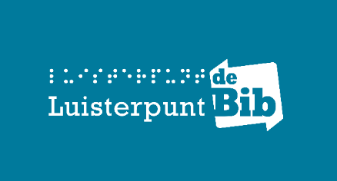

Vooraf
Met 2024 vangt de beleidsplanningsperiode 2024 – 2028 aan. In dit beleidsplan zetten we volop in op verbreden en verdiepen: van onze collectie, onze IT- en catalogusaanpak, de benadering van onze lezers en onze communicatie.
De basis is de afgelopen jaren gelegd, de toon is gezet. We willen verdergaan nu, de volgende – noodzakelijke – stap zetten om nog meer vraaggericht en op maat te werken, om bij te blijven met technologische vernieuwingen en mogelijkheden, om onze collectie rijker en meer divers te maken, om de informatie over ons nog beter over te kunnen brengen, om – kortom – onszelf een niveau hoger te kunnen tillen.
We hopen dat de Vlaamse overheid bereid is om voldoende te investeren in een inclusieve samenleving en het belangrijk vindt dat ook mensen met een leesbeperking toegang krijgen tot informatie en boeken. Die vraag stellen we expliciet in het nieuwe beleidsplan.
Voor 2024 focussen we op de ingebruikname van ons nieuw bibliotheeksysteem (Fonar), op de vernieuwing van Mijn Luisterpunt en onze website luisterpuntbibliotheek.be.
Rond de jaarhelft zullen we met Fonar werken, en in het najaar pakken we uit met een hagelnieuwe Luisterpuntwebsite.
Dankzij de middelen die de Vlaamse overheid voorziet voor digitale projecten van Cultuurconnect zullen we samen met Cultuurconnect de technische koppeling tussen de lokale bibliotheken en Luisterpuntbibliotheek realiseren. Via Mijn bibliotheek zullen lokale bibliotheekgebruikers kunnen aanhaken op Luisterpuntbibliotheek en Anderslezen. Dit is een belangrijke stap om onze drempel te verlagen en voor lokale bibliotheken om meer inclusief en doelgroepgericht te werken. En tegelijk worden de Daisy-online-boeken ook zichtbaar in de lokale bibliotheekcatalogi. En dat we ons hier op verheugen!
Een misschien minder te verwachten stap in onze dienstverlening is die van volledig digitale bibliotheek naar een bib met opnieuw fysieke materialen. Met de prachtige hybride samenlees-kinderboeken, die braille, groteletterdruk, voelplaten én audio bevatten, zetten we deze stap. We waren zelf al overtuigd toen we bij de CBB in Nederland kennismaakten met deze boeken, en het aanstekelijke enthousiasme van leerkrachten en ondersteuners van kinderen met een visuele beperking bevestigde onze keuze hiervoor. We hopen dat we met deze boeken veel kinderen, (groot)ouders en leerkrachten (braille)leesplezier kunnen bezorgen.
Tot slot bereiden we volop een wervende campagne voor voor volwassenen/ouderen met een visuele beperking. Als alles goed loopt lanceren we deze in het najaar. We verkregen alvast gratis VRT TV- en radiozendtijd.
Dit zijn zowat de speerpunten voor 2024. Natuurlijk zetten we ons dag in dag uit in om de gebruiker centraal te zetten in onze dienstverlening en om onze bekendheid te vergroten, zodat iederéén met een leesbeperking de weg naar Luisterpunt vindt.

Heb je vragen, opmerkingen, suggesties of bedenkingen? Aarzel niet om ons te contacteren.
Jan Rottier en Saskia Boets Caroline Demeulenaere
codirecteurs Luisterpuntbibliotheek vzw voorzitter Luisterpuntbibliotheek vzw

De gebruikersraad van Luisterpunt besprak dit voortgangsrapport in haar bijeenkomst van 20 maart 2024 en verleende een gunstig advies.
De goedkeuring door het Bestuursorgaan en de Algemene Vergadering van Luisterpunt vond plaats op 25 maart 2024.

Inhoud
Vooraf 1
Inhoud 3
Missie: Iederéén kan lezen! 5
Visie 6
Vijf strategische doelstellingen 10
Strategische doelstelling 1: Luisterpunt biedt een kwaliteitsvolle, vraaggerichte, gevarieerde, eigentijdse, toegankelijke collectie aan, die inspeelt op nieuwe mogelijkheden op het vlak van toegankelijke leesformaten. 11
Operationele doelstelling 1: We brengen nieuwe toegankelijke leesvormen in onze collectie 11
Operationele doelstelling 2: De Vlaamse productie verloopt sneller. 15
Operationele doelstelling 3: Onze collectie bevat ook actuele anderstalige boeken. 16
Strategische doelstelling 2: Luisterpuntbibliotheek staat garant voor een klantgerichte dienstverlening. 17
Operationele doelstelling 1: Luisterpunt biedt zoveel mogelijk doelgroepen een dienstverlening op maat aan 17
Operationele doelstelling 2: Luisterpunt krijgt meer inzicht in de samenstelling van de doelgroepen. 18
Operationele doelstelling 3: Mensen die Nederlands leren kunnen alle toegankelijke luisterboeken gebruiken. 19
Operationele doelstelling 4: Luisterpunt volgt het lezersgedrag op om proactief in te kunnen grijpen op haar dienstverlening. 21
Strategische doelstelling 3: De gebruiker kan het aanbod van Luisterpunt zonder drempels doorzoeken, aanvragen, lezen en beheren. 22
Operationele doelstelling 1: De digitale producten waarmee Luisterpunt werkt, zijn betrouwbaar, toegankelijk en gebruiksvriendelijk 23
Operationele doelstelling 2: De digitale bibliotheekdienstverlening uitbreiden en verder optimaliseren 24
Operationele doelstelling 3: De performantie van het online-distributiesysteem versterken en de functies ervan uitbreiden. 26
Operationele doelstelling 4: Luisterpunt volgt de internationale ontwikkelingen op over het aanbieden, produceren en afspelen van lectuur in aangepaste leesformaten. 27
Strategische doelstelling 4: Luisterpunt bereikt meer mensen en organisaties, communiceert doeltreffend met haar doelgroepen en investeert in een netwerk van strategische partners 29
Operationele doelstelling 1: Luisterpunt is algemeen bekend en mensen vinden gemakkelijk de weg naar Luisterpunt. 29
Operationele doelstelling 2: We communiceren doeltreffend met onze doelgroepen. 31
Operationele doelstelling 3: Luisterpunt investeert in een netwerk van strategische partners, nationaal en internationaal. 34
Strategische doelstelling 5: Luisterpunt optimaliseert de interne organisatie en de werkprocessen 36
Operationele doelstelling 1: Luisterpunt zet in op een divers, inclusief en efficiënt personeelsbeleid 36
Operationele doelstelling 2: Het bibliotheeksysteem Fonar stroomlijnt de interne werkprocessen en maakt tijd vrij voor medewerkers 37
Operationele doelstelling 3: Luisterpunt blijft voor subsidies rekenen op de Vlaamse overheid, maar zoekt ook naar alternatieve financiering via andere kanalen. 39
Operationele doelstelling 4: Het bestuursorgaan en de algemene vergadering van Luisterpuntbibliotheek, als vzw in de social profit sector, voeren in samenspraak met de directie een strategisch beleid om het beleidsplan 2024-2028 tot uitvoering te brengen. 40
Operationele doelstelling 5: Luisterpunt volgt actief de ontwikkelingen op inzake de (internationale) problematiek m.b.t. het auteursrecht en de copyrightwetgeving, en inzake de European Accessibility Act. 40
Operationele doelstelling 6: Luisterpunt wil binnen haar organisatie een bijdrage leveren aan de transitie naar een duurzame samenleving. 42
Overzicht bijlagen 45
Colofon 45
Bijlage 1: Werkingsstatistieken - meerjarenoverzicht 46
Overzicht lezers en organisaties 46
Overzicht collectie 47
Overzicht uitleningen 48
Bijlage 2: Organogram 49
Bijlage 3: Lijst personeel 50
Bijlage 4: Samenstelling bestuursorganen en gebruikersraad 51
Bijlage 5: Verklarende lijst van woorden en afkortingen 52

Missie: Iederéén kan lezen!
Luisterpunt is de Vlaamse openbare bibliotheek voor personen met een leesbeperking: een visuele, motorische en/of verstandelijke beperking, dyslexie, neurodivergentie, ... Ook mensen die Nederlands leren zijn welkom in onze ideale wereld. Kortom, Luisterpuntbibliotheek is er voor iedereen die geen of slechts heel moeilijk gewone boeken kan lezen. Ook als het gaat om een tijdelijke leesbeperking.
Wij bieden hen gratis een laagdrempelige en kwaliteitsvolle dienstverlening op maat aan.
Luisterpuntbibliotheek ijvert voor meer inclusie en het recht op gelijkwaardige toegang tot kennis, cultuur, informatie en ontspanning.
Wij realiseren een collectieaanbod in aangepaste, toegankelijke leesvormen, zoals braille, Daisy, ePub, hybride boeken, … Onze collectie is gevarieerd, meertalig, vraaggericht en actueel. We bieden eveneens toegang tot een wereldwijde collectie van boeken en andere publicaties in een toegankelijk leesformaat, in verschillende talen.
Wij stemmen onze dienstverlening af op vernieuwende technologische ontwikkelingen. Luisterpunt is in hoofdzaak een digitale bibliotheek.
Naast Daisy-cd’s en braille op papier zorgen we voor de online distributie van toegankelijke leesformaten.
Wij realiseren onze dienstverlening op toegankelijke platformen en zorgen voor aangepaste begeleiding op maat.
De gebruikers staan centraal in onze openbare bibliotheek. Via klantenopvolging en dagelijkse contacten verbeteren we onze dienstverlening. Ook met de gebruikersraad betrekken wij de lezers bij onze werking.
Met de strategische hulp van een wijdvertakt netwerk van organisaties (o.m. openbare bibliotheken, scholen, ziekenhuizen en woonzorgcentra) en door de samenwerking met intermediaire partners, streven we naar een groter en volwaardiger bereik van personen met een leesbeperking.
Luisterpunt profileert zich met een open vizier als toegankelijke bibliotheek, op vlak van aanbod maar ook op vlak van dienstverlening en bereidheid tot samenwerking. Iederéén kan lezen!

Visie
Nood aan een specifieke dienstverlening
De samenleving streeft naar inclusie en het volwaardig kunnen deelnemen van iederéén, en is dus ook verantwoordelijk voor het inrichten en ondersteunen van voor iedereen toegankelijke voorzieningen. Zolang niet aan de voorwaarden van bereikbaarheid en toegankelijkheid voldaan is om op zelfstandige en gelijkwaardige wijze toegang te hebben en gebruik te maken van de algemene voorzieningen voor ‘kennis, cultuur, informatie en ontspanning’ (zoals destijds geformuleerd in het decreet lokaal cultuurbeleid), is een specifieke dienstverlening voor personen met een leesbeperking noodzakelijk. Een persoonlijke begeleiding op maat is daarbij van het grootste belang.
Volgende passages uit het ‘IFLA-UNESCO Manifest over de openbare bibliotheek - 2022’ leggen het fundament bloot:
“Vrijheid, welvaart en de ontplooiing van de samenleving en individuen zijn fundamentele menselijke waarden. Deze kunnen alleen worden gerealiseerd door goed geïnformeerde burgers, die in staat zijn hun democratische rechten uit te oefenen en een actieve rol te spelen in de samenleving. Of mensen constructief kunnen deelnemen aan het maatschappelijke leven en kunnen bijdragen aan het vormgeven van democratieën is afhankelijk van de vrije en onbeperkte toegang die ze hebben tot onderwijs, informatie, wetenschap en cultuur.
(…)
De diensten die de openbare bibliotheek aanbiedt, zijn voor iedereen in gelijke mate toegankelijk, ongeacht leeftijd, etniciteit, geslacht, godsdienst, nationaliteit, taal, sociale status of andere kenmerken. Voor gebruikers die om wat voor reden dan ook geen gebruik kunnen maken van reguliere diensten en materialen, worden speciale diensten en materialen beschikbaar gesteld. Bijvoorbeeld aan mensen uit taalminderheden, mensen met een beperking, mensen met weinig digitale of computervaardigheden, mensen met een beperkte lees- of schrijfvaardigheden of mensen die in ziekenhuizen of penitentiaire inrichtingen verblijven..”
De volledige tekst en de vertalingen lees je op de websites van IFLA en UNESCO.
Het WIPO-verdrag van Marrakesh (Marrakesh Treaty to Facilitate Access to Published Works for Persons Who Are Blind, Visually Impaired or Otherwise Print Disabled, 2013) was een mijlpaal voor het bibliotheekwerk voor personen met een leesbeperking. In de preambules staat klare taal:
“Recalling the principles of non-discrimination, equal opportunity, accessibility and full and effective participation and inclusion in society, proclaimed in the Universal Declaration of Human Rights and the United Nations Convention on the Rights of Persons with Disabilities,
Mindful of the challenges that are prejudicial to the complete development of persons with visual impairments or with other print disabilities, which limit their freedom of expression, including the freedom to seek, receive and impart information and ideas of all kinds on an equal basis with others, including through all forms of communication of their choice, their enjoyment of the right to education, and the opportunity to conduct research,
Emphasizing the importance of copyright protection as an incentive and reward for literary and artistic creations and of enhancing opportunities for everyone, including persons with visual impairments or with other print disabilities, to participate in the cultural life of the community, to enjoy the arts and to share scientific progress and its benefits,
Aware of the barriers of persons with visual impairments or with other print disabilities to access published works in achieving equal opportunities in society, and the need to both expand the number of works in accessible formats and to improve the circulation of such works, (…)”
Vanuit deze internationale visie profileert Luisterpuntbibliotheek zich met een open vizier als toegankelijke bibliotheek, op vlak van aanbod maar ook op vlak van dienstverlening en bereidheid tot samenwerking.
Toegankelijke basisvoorziening
Luisterpuntbibliotheek is een basisvoorziening met vrije toegang voor iedereen met een leesbeperking. Centraal staat een kwaliteitsvolle, actuele collectie in diverse aangepaste, toegankelijke leesvormen, zowel op fysieke dragers als in een digitale omgeving, die binnen een laagdrempelige, gebruiksvriendelijke en toegankelijke dienstverlening wordt aangeboden.
Voorbeelden van deze leesvormen zijn braille, Daisy, ePub, hybride boeken, …
Luisterpunt faciliteert en realiseert ook toegang tot een wereldwijde collectie van boeken in toegankelijke leesformaten, in verschillende talen.
Een gevarieerde collectie speelt in op alle behoeften van de doelgroepen (jong, oud, visuele beperking, dyslexie, …) inzake kennis, cultuur, informatie en ontspanning. Belangrijk voor Luisterpunt is dat haar dienstverlening kwaliteitsvol, snel en gratis is voor haar lezers.
Luisterpunt is ervan overtuigd dat de openbare bibliotheek “een essentieel onderdeel is van kennismaatschappijen en voortdurend nieuwe communicatievormen omarmt om aan haar opdracht te voldoen: zorgen dat iedereen overal toegang heeft tot informatie en daar betekenisvol gebruik van kan maken.” Luisterpunt benadrukt de maatschappelijke en sociale rol van de openbare bibliotheken en wil gestalte geven aan het eerder geciteerde IFLA-UNESCO-manifest (2022) over de openbare bibliotheek.
Gebruiker centraal
Luisterpunt betrekt haar doelgroepen op een gestructureerde manier bij de uitbouw van haar bibliotheekwerking en de evaluatie ervan. Luisterpunt stapt actief naar de doelgroepen, betrekt deze bij haar aanbod en haar dienstverlening en bevraagt deze over de effectiviteit en de efficiëntie van haar werking.
De gebruikers staan ook via de adviezen en de aanbevelingen van een onafhankelijke gebruikersraad centraal in de bibliotheekwerking.
De gebruikers en de gebruikersraad dragen bij tot een kwaliteitsvolle dienstverlening.
Groeiende doelgroepen
Als gespecialiseerde Vlaamse openbare bibliotheek biedt Luisterpunt een dienstverlening op maat van steeds ruimer wordende doelgroepen van personen met een leesbeperking: een visuele, motorische en/of verstandelijke beperking, dyslexie, neurodivergentie, ...
In samenspraak met relevante partners draagt Luisterpunt bij tot operationele aandacht bij openbare bibliotheken voor bijzondere doelgroepen, zoals mensen die Nederlands leren, doven en slechthorenden, personen met dementie of met een mentale beperking.
Inclusie staat voorop.
Toegankelijke boeken zijn van onmiskenbare waarde voor leerlingen met dyslexie of een andere leesstoornis. De onderwijssector is dan ook een logische partner, we willen en moeten kinderen met een groot leerpotentieel alle kansen bieden. Samen met het Leesoffensief willen we die vooropgestelde grote leessprong realiseren.
De bibliotheek respecteert en heeft aandacht voor de sociaal-culturele en levensbeschouwelijke diversiteit. In haar dienstverlening hecht de bibliotheek een groter belang aan sociaal-culturele waarden dan aan economische maatstaven.
Gevarieerde, kwaliteitsvolle collectie
Luisterpuntbibliotheek biedt een brede collectie aan van verschillende materialen, in meerdere talen. Voor de collectieopbouw volgt Luisterpunt de vernieuwingen in binnen- en buitenland met grote aandacht op.
Twee aandachtspunten hierbij:
- Braille: om het braillelezen te stimuleren investeren we in hybride boeken (met tekst in groteletterdruk, braille, luisterversie, voelplaten).
- De vraag naar Engelstalige boeken is groot, ook van jeugdlezers.
Luisterpuntbibliotheek streeft daarnaast naar het principe ‘born digital = born accessible’, waarbij toegankelijke publicaties bij de bron verkrijgbaar zijn en er minder omzettingen nodig zijn.
Technologische evoluties
Bij Luisterpuntbibliotheek is het digitale luik van onmiskenbaar belang. Dit betekent:
- Het inzetten van technologie om de autonomie van lezers en organisaties bij het zoeken, aanvragen en lezen van toegankelijke publicaties te maximaliseren.
- Het volgen van standaarden en goede voorbeelden bij het optimaliseren van onze werkprocessen en systemen. Aandachtspunten hierbij zijn toegankelijkheid, gebruiksvriendelijkheid en interoperabiliteit.
- Het streven naar meer efficiëntie en kwaliteitscontrole bij de productie van lectuur in aangepast formaat.
- Uitbouwen van een geïntegreerd aanbod van lectuur in aangepast formaat.
- Verder uitbouwen van de zichtbaarheid van onze catalogus zowel op Vlaams niveau (bibliotheek.be) als op lokaal niveau (bibliotheekportalen, lokale bibliotheekcatalogi) als op internationaal niveau (ABC).
Adequate communicatie en promotie
De bibliotheek werkt actief verder aan een significante verhoging van het bereik van de diverse doelgroepen door een adequaat communicatie- en promotiebeleid.
Naast rechtstreekse communicatie naar de doelgroepen, stuurt Luisterpunt aan op samenwerking met belangrijke strategische partners (Iedereen Leest, Eureka ADIBib, Literatuur Vlaanderen, KANTL, Vlaamse ouderenraad, koepelorganisaties, departementen Cultuur en Onderwijs van de Vlaamse overheid…) en met organisaties zoals openbare bibliotheken, schoolbibliotheken, scholen met inbegrip van (zorg)leerkrachten, logopedisten, woonzorgcentra en sociaal-culturele middengroepen.
De sociaal-culturele middengroepen van ouderen of van personen met een beperking zijn waardevolle partners in het aanspreken van de doelgroepen.
De vele organisaties voor ouderen (woonzorgcentra, dagverzorgingscentra en lokale dienstencentra) vormen een belangrijke toegang tot de doelgroep van slechtziende ouderen, evenals oogartsen en oogafdelingen in ziekenhuizen.
In het bijzonder spelen de openbare bibliotheken een sleutelrol in het bereiken van de steeds groter wordende groep van personen met een leesbeperking. Zij kunnen de link leggen tussen personen voor wie gewoon lezen moeilijker wordt en kinderen en jongeren met dyslexie enerzijds, en boeken in aangepast leesformaat anderzijds.
Het communicatiebeleid van Luisterpunt is gediversifieerd, zowel wat betreft doelgroepen als wat betreft communicatiekanalen. Luisterpunt probeert alle doelgroepen aan te spreken, te bereiken en uit te nodigen om te genieten van boeken. Leesplezier staat hierbij voorop.
In een internationale context
Luisterpuntbibliotheek heeft oog voor de internationale ontwikkelingen op het vlak van de Daisy- en andere standaarden voor toegankelijke boeken en de wereldwijde uitwisseling van toegankelijke bibliotheekmaterialen voor personen met een leesbeperking. Luisterpunt heeft expliciet een collectiesamenwerking met Nederland uitgewerkt, maar wil daarnaast haar lezers de weg wijzen naar andere digitale bronnen van toegankelijke boeken. Dit laatste wordt mee mogelijk gemaakt door de implementatie in de Belgische auteurswetgeving (oktober 2018) van het internationale verdrag van Marrakesh (juni 2013).
Met steun van de Vlaamse overheid
De Vlaamse overheid ondersteunt Luisterpuntbibliotheek. Luisterpunt wordt uitgebouwd in opdracht van en in samenwerking met de Vlaamse overheid, volgens het decreet lokaal cultuurbeleid.
Luisterpunt heeft al van bij haar oprichting in 2008 vanuit haar missie en visie de gezonde ambitie om zich te ontwikkelen als een performante en uitmuntende bibliotheekorganisatie en om een hoogwaardige klantgerichte bibliotheekdienstverlening aan te bieden. Helaas wordt het bereiken van veel van de hierna opgenomen doelstellingen gefnuikt door een gebrek aan mankracht, aan financiën en aan partners. Dit is een uiterst kritische succesfactor om te slagen in een volwaardige uitvoering van ons beleidsplan.

Vijf strategische doelstellingen
- Luisterpunt biedt een kwaliteitsvolle, vraaggerichte, gevarieerde, eigentijdse, toegankelijke collectie aan, die inspeelt op nieuwe mogelijkheden op het vlak van toegankelijke leesformaten.
- Luisterpuntbibliotheek staat garant voor een klantgerichte dienstverlening.
- De gebruiker kan het aanbod van Luisterpunt zonder drempels doorzoeken, aanvragen, lezen en beheren.
- Luisterpunt bereikt meer mensen en organisaties, communiceert doeltreffend met haar doelgroepen en investeert in een netwerk van strategische partners.
- Luisterpunt optimaliseert de interne organisatie en de werkprocessen.

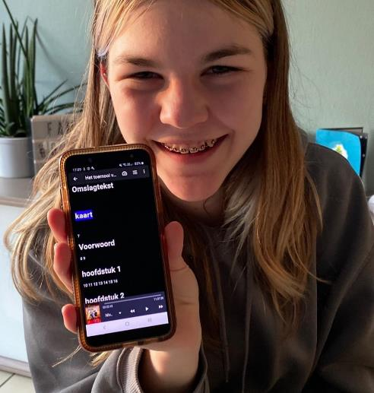
Beeld: Imke heeft dyslexie en leerde Daisy-boeken kennen via de bib van Beringen. Ze begrijpt nu waarom haar moeder liever leest dan naar televisie kijkt.

Strategische doelstelling 1:
Luisterpunt biedt een kwaliteitsvolle, vraaggerichte, gevarieerde, eigentijdse, toegankelijke collectie aan, die inspeelt op nieuwe mogelijkheden op het vlak van toegankelijke leesformaten.
We blijven inzetten op een mooie collectie, met een goede balans tussen boeken voor volwassenen en jeugdboeken, tussen fictie en non-fictie, tussen verschillende genres. Meer en meer boeken in andere talen maken deel uit van onze collectie, we hebben onze lezers ook rechtstreeks naar de catalogus van het Accessible Books Consortium (ABC) geleid, waar ze duizenden boeken in veel talen vinden. Ook aan makkelijk lezen-boeken, hoorspelen, kortverhalen en boeken ingelezen door de auteur blijven we aandacht schenken. Elk jaar zetten we de voor de Leesjury genomineerde boeken (vanaf groep 2) om naar Daisy, groteletterdruk en op vraag naar braille. Voor auteurslezingen sloten we eind 2022 een driejarenovereenkomst met Literatuur Vlaanderen af, waardoor we in 2024 en 2025 verzekerd zijn van een mooie ondersteuning van 10.000 euro per jaar. Waarvoor onze grote dank.
We leggen de relatie tussen de collectie en het gebruik van de collectie: vraaggericht werken is de brede stroom doorheen ons collectiebeleid. Zo bleek uit de bevraging van organisaties dat karaokelezen (full-text-full-audio-boeken) topprioriteit zijn bij leerkrachten en leerlingen.
Ons nieuw bibliotheeksysteem Fonar en dan in het bijzonder de statistiekenmodule zal een grote hulp zijn bij het afstemmen van het collectiebeleid op de wensen van de lezers.
Lezers kunnen ook op een eenvoudige manier boeksuggesties geven (webformulier, telefonisch, e-mail), Luisterpunt speelt hier zoveel mogelijk op in.
We willen met ons collectiebeleid wel vernieuwen en verruimen maar we hangen erg vast aan de bestaande regeling met de contracten met de Vlaamse productiecentra terwijl zich veel mogelijkheden aandienen bij andere leveranciers (Nederland, andere landen), maar hiervoor ontbreken de financiële middelen.
Luisterpunt verzorgt het secretariaat van de stemmencommissie. De stemmencommissie blijft een belangrijk instrument in het streven naar kwaliteitsvol ingelezen boeken. We overleggen over het op regelmatige basis evalueren van de pool van inlezers bij de Vlaamse productiecentra.
Met de doelstellingen die we formuleren focussen we op nieuwe zaken, of op elementen die we verder willen uitdiepen.

Operationele doelstelling 1:
We brengen nieuwe toegankelijke leesvormen in onze collectie

Acties
- We onderzoeken hoe we onze collectie kunnen verrijken met e-boeken (in ePub3-formaat).
We werken met uitgeverijen samen om het e-boek te verrijken met de menselijke stem. We doen dit i.s.m. auteurs die hun eigen boek inlezen en focussen hierbij in de eerste plaats op jeugdboeken, zodat kinderen met een leesbeperking kunnen karaokelezen (full text full audio – tekst meevolgen op het scherm).
- Om braille en samen lezen te promoten kopen we hybride boeken aan.
CBB, de Christelijke Blindenbibliotheek in Nederland, is in 2022 met een prachtig inclusief, innovatief project gestart met voelboeken met groteletterdruk en braille, en met een voorleespen waarmee je de tekst en de audiodescriptie van de illustraties kan laten voorlezen. Échte inclusieve boeken dus, die ouders of leerkrachten samen met de kinderen kunnen lezen. Deze boeken maken van braille lezen een feest, iets waar kinderen echt nood aan hebben.
We leggen een kennismakingscollectie aan van een vijftal boeken, voor een meer uitgebreide collectie moeten we op zoek naar bijkomende middelen.
Dit collectieonderdeel heeft impact op onze bibliotheekwerking, dit zijn fysieke materialen die opslagruimte, verzending en verzorging vragen.
- We implementeren het uitlenen van digitale braillebestanden in ons uitleensysteem. Lezers kunnen dan kiezen of ze brailleboeken op papier willen ontvangen (print on demand), of als digitaal bestand. Navraag bij collegabibliotheken in het buitenland leerde ons dat het aantal braille-uitleningen stijgt als lezers ook digitale brailleboeken kunnen lenen.
- We zorgen ervoor dat de Leesjuryboeken in groteletterdruk mooi afgewerkt worden, met afbeeldingen. Jaarlijks zetten we de boeken die genomineerd zijn voor de Leesjury ook om naar groteletterdruk. Dit zijn de enige boeken in groteletterdruk in onze collectie. Kinderen die er nood aan hebben, scholen en bibliotheken kunnen ze aanvragen.
Vanaf 2025 worden de illustraties geïntegreerd in de boeken van groep 3 (6-8 jaar) en vanaf 2026 ook in deze van groep 4 (8-10 jaar). Nu moeten de kinderen het gewone gedrukte boek er telkens bijnemen voor de illustraties, dan zal in de groteletterversie alles netjes gelijklopen met de gedrukte versie.
- Door afspraken te maken met onze Nederlandse collega’s is hun aanbod van reliëfkaarten en voelplaten vanaf 2024 ook toegankelijk voor onze blinde lezers.
Daarnaast bouwen we aan een eigen collectie met interessante voelplaten, bv. kaarten van steden, zaken die in de actualiteit komen, … We beginnen met een pilootproject in 2025. Deze eigen collectie (met print op aanvraag) kan enkel worden uitgebouwd met extra middelen hiervoor.
- Als de Vlaamse synthetische stemmen voldoende kwalitatief goed zijn (is afhankelijk van de commerciële sector), experimenteren we met non-fictieboeken met synthetische spraak. In eerste instantie - tot na een positieve evaluatie - zullen de lezers kunnen kiezen tussen het boek met synthetische spraak en menselijke stem.
- We evalueren onze oude, vanuit het cassettetijdperk geconverteerde boeken. Een aantal minder waardevolle en/of populaire boeken zullen we uit de collectie wieden. De andere, nog waardevolle en/of populaire, titels zetten we opnieuw om. Hiervoor zoeken we extra projectgeld.
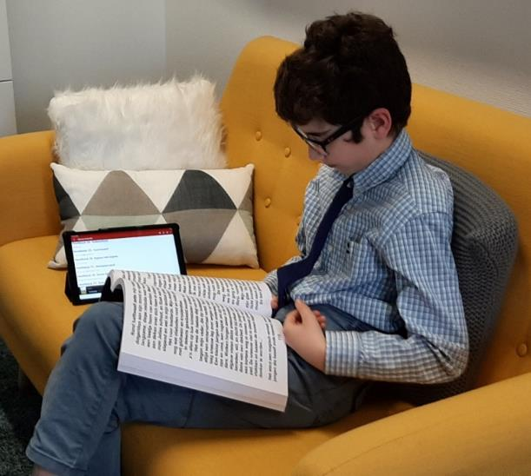
Beeld: Victor leest een groteletterboek van de Leesjury en luistert tegelijk naar de Daisy-versie op zijn tablet.

Resultaatsindicatoren
- Tot en met 2024 stromen jaarlijks minimaal 800 Daisy-boeken en 120 brailleboeken in onze collectie binnen vanuit Vlaamse productiecentra. Eind 2024 hebben we met hen nieuwe overeenkomsten afgesloten.
- We hebben een pilootproject verwezenlijkt waarbij minimaal 5 e-boeken worden gesynchroniseerd met de ingelezen versie (menselijke stem).
Niet in 2024.
- Jaarlijks kopen we minimaal 5 hybride boeken aan, onder voorbehoud van bijkomende middelen hiervoor.
In 2024 zullen 2 exemplaren van 4 titels in onze collectie worden gebracht. Luisterpunt geeft aan CBB de opdracht om één titel van een Vlaamse auteur te produceren. Dit wordt ‘Tim en Pim’ van Riet Wille en Loes Riphagen (5 exemplaren). De middelen hiervoor komen van Stichting Pelicano. Daarnaast ondersteunt Stichting Pelicano ons voor de productie van ‘De gruffalo’, dat we bij dzb lesen zullen bestellen.
Blindenzorg Licht en Liefde (BLL) produceert momenteel een braille-voelboek: ‘Anna en het luie oogje’ van Kathleen Amant. Een kleuterleerkracht van Spermalie was de initiatiefnemer voor dit pilootproject. We offeren de productie van enkele gewone brailleboeken op om dit te produceren.
- Lezers kunnen vanaf 2024 kiezen of ze brailleboeken op papier willen ontvangen, of als digitaal bestand.
Wordt in 2024 gerealiseerd.
- Vanaf 2025 worden de groteletterboeken voor de Leesjury – groep 2 en 3 – met illustraties aangemaakt.
Zullen we bespreken in de onderhandelingen voor het contract 2025 – 2027.
- Concrete afspraken met Passend Lezen / KB (Nederland) zijn gemaakt: Vlaamse, blinde lezers kunnen vanaf 2024 reliëfkaarten verkrijgen.
Met BLL loopt vanaf 2025 een pilootproject om voelplaten aan te bieden (‘klassiekers’ en zaken die in de actualiteit komen) – onder voorbehoud van voldoende middelen.
In januari 2024 vond (onder meer) in dit verband een fijn rondetafelgesprek braille plaats met scholen en leersteuncentra voor kinderen met een visusproblematiek. We zullen voor hen een aantal reliëfkaarten bestellen bij Passend Lezen / Dedicon.
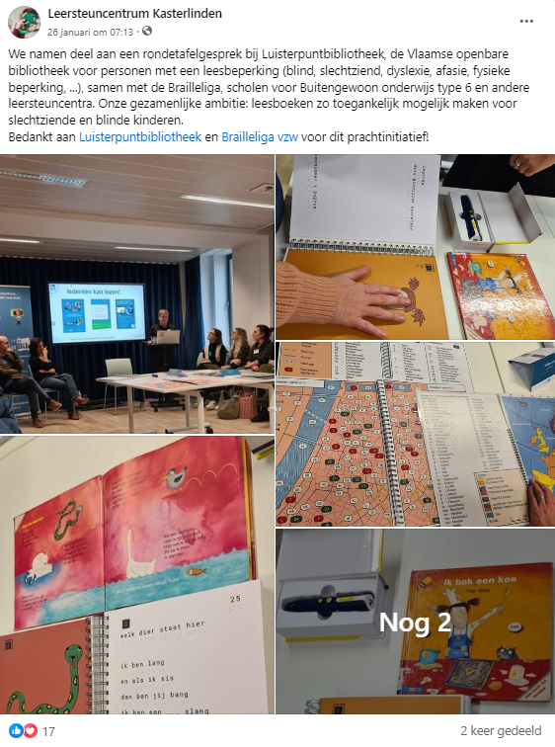
Beschrijving beeld: Facebook-bericht van Leersteuncentrum Kasterlinden over het rondetafelgesprek bij Luisterpuntbibliotheek, met foto’s van de inclusieve / hybride boeken en reliëfkaarten.

- We doen een pilootproject voor boeken met artificiële intelligentie (AI) / synthetische stem – onder voorbehoud van voldoende middelen.
Niet in 2024.
- Oude, geconverteerde boeken die nog steeds waardevol en/of populair zijn, laten we opnieuw inlezen – onder voorbehoud van extra middelen, aantal afhankelijk van het budget.
Allicht niet in 2024.

Operationele doelstelling 2:
De Vlaamse productie verloopt sneller.
De grootste verzuchting bij onze lezers is het (lange) wachten tot een boek ook voor hen beschikbaar is. De productietijd loopt gemakkelijk op tot 8 à 9 maanden, soms langer.
Sinds enkele jaren werken we met A-boeken, die dan binnen een kortere tijd moeten klaar zijn, maar toch is het voor de lezers vaak veel geduld oefenen.

Acties
- We werken samen met de KBR voor digitale versies van boeken.
De uitgeverijen worden verplicht om een digitale versie van hun boeken te deponeren. Dit digitaal bestand kan Luisterpunt gebruiken voor de omzetting naar (een) toegankelijke versie(s).
- We krijgen digitale bestanden van (Vlaamse) uitgeverijen voor de omzetting van de Leesjury-boeken en voor de aanmaak van brailleboeken.
Voor groteletterdruk en braille wordt nu nog te vaak vertrokken van het gedrukte boek, dat wordt stukgemaakt en wordt gescand. Dit is omslachtig, manueel werk en brengt scanfouten met zich mee. Het digitale bestand biedt soelaas en maakt het werk sneller en eenvoudiger. We proberen uitgevers te overtuigen om ons hierin tegemoet te komen.
- In de volgende overeenkomst met de Vlaamse productiecentra waken we over de productietijd van de Daisy-boeken.
De driejaarlijkse overeenkomsten (2025 - 2027) vermelden kortere productietijden, door het aantal A-boeken (productietijd maximaal 3 à 6 maanden) te verhogen. Deze actie is onderwerp van onderhandeling met Transkript en Blindenzorg Licht en Liefde (BLL).
Dit is een duidelijke wens van onze lezers, het kwam nadrukkelijk naar voor in de resultaten van de lezersbevraging en tijdens de bijeenkomsten van de gebruikersraad.

Resultaatsindicatoren
- Vanaf 2027 krijgen we een aantal nieuwe boeken als digitaal bestand via de KBR, zodat het opstarten van het productieproces sneller verloopt. Het aantal hangt af van de instroom aan digitale publicaties bij de KBR.
- Tegen het einde van deze beleidplanningsperiode krijgen we 70% van de boeken voor de brailleproductie - van boeken van Vlaamse uitgeverijen - als digitaal bestand zodat het productieproces sneller en beter (geen scanfouten) verloopt.
In 2024 krijgen we tekst-pdf’s voor de brailleproductie van uitgeverij Vrijdag, Pelckmans en Standaard Uitgeverij (ook Tzara, Manteau en Davidsfonds Uitgeverij).
- 20% van de jaarlijkse, Vlaamse aangroei is uitleenklaar binnen de 6 maanden (zogenaamde A-boeken). Binnen de huidige contracten (2022 – 2024) met de productiecentra is dit ± 14%.

Operationele doelstelling 3:
Onze collectie bevat ook actuele anderstalige boeken.
Vanuit onderwijs is de vraag naar anderstalige boeken groot. Spaanse en Franse boeken in onze collectie brengen via ABC en collegabibliotheken lukt doorgaans wel, maar de populaire Engelse titels zijn moeilijk vindbaar in het circuit van bibliotheken en catalogi voor personen met leesberking. Dit geldt ook voor de boeken die veel gevraagd worden door jongeren, bijvoorbeeld de zogenaamde BookTok-boeken. BookTok is de naam voor een online community op Tiktok, waarbij TikTok-gebruikers – vooral jongeren – op een creatieve manier leestips aan elkaar geven.
We stellen vast dat bestsellerboeken in het Engels vrijwel niet toegevoegd worden aan de catalogus van het Accessible Books Consortium (ABC) en ook bij collegabibliotheken zoals RNIB (VK) moeilijk te vinden zijn. We moeten deze luisterboeken aankopen bij de uitgevers.

Actie en resultaatsindicator
Onze collectie bevat ook de bestsellers in andere talen (vooral Engels), jaarlijks kopen/verwerven we minimaal 50 boeken. Deze actie is afhankelijk van de kostprijs van de boeken. Zonder bijkomende middelen zal deze actie niet haalbaar zijn.
Hiervoor ontbreken tot heden de nodige bijkomende middelen.

Strategische doelstelling 2:
Luisterpuntbibliotheek staat garant voor een klantgerichte dienstverlening.
Bij Luisterpunt staat de gebruiker centraal. Daadwerkelijk. Uit de lezersbevraging blijkt ook sterk dat dit leidt tot tevreden lezers: de bereikbaarheid, reactiesnelheid en klantvriendelijkheid van de uitleendienst worden alom geprezen.
Ook het werk dat voor organisaties - scholen, bibliotheken, zorgvoorzieningen - wordt verricht, wordt duidelijk geapprecieerd.
Luisterpunt streeft ernaar om zo laagdrempelig mogelijk te werken: onze dienstverlening is gratis, indien nodig begeleiden we mensen bij de inschrijving. Wij zijn elke werkdag bereikbaar om telefoons en e-mails te beantwoorden.
Daisy-cd’s worden elke dag verzonden. In 2022 waren 38% van onze uitleningen cd-uitleningen, cd’s zijn dus zeker nog relevant in onze bibliotheek.
Lezers krijgen een bibliotheekdienstverlening op maat: lezen ze met de app online, of liever met een Daisy-speler met cd’s? Vragen ze steeds zelf hun boeken aan, of werken ze met een wenslijst die hun boekenplank automatisch aanvult? Of kiezen ze i.p.v. boektitels liever genres en onderwerpen, en vult Luisterpunt hun boekenplank met titels binnen hun favoriete genres? Het kan allemaal.
Ook organisaties worden grondig begeleid en opgevolgd, en medewerkers / leerkrachten kunnen workshops volgen om de boeken, de leeshulpmiddelen en hun mogelijkheden beter te leren kennen.
We trachten onze lezers actief te betrekken bij onze dienstverlening. Wij vragen aan de gebruikersraad advies over alle aspecten van onze dienstverlening. De raad kan uiteraard ook op eigen initiatief adviezen geven, met deze adviezen gaan we dan aan de slag. We waken over een voldoende diverse gebruikersgroep zodat verschillende lezersprofielen vertegenwoordigd zijn.

Operationele doelstelling 1:
Luisterpunt biedt zoveel mogelijk doelgroepen een dienstverlening op maat aan
De ervaring leert dat de verschillende doelgroepen een verschillende aanpak nodig hebben. Ouderen met een visuele beperking vragen een andere dienstverlening dan kinderen met dyslexie, bijvoorbeeld.
De Luisterpuntmedewerkers geven advies op maat van de lezer en begeleiden lezers naar het lezersprofiel dat aansluit bij hun noden en wensen: online, op cd, op papier, digitaal, aanvraag-, wenslijst- of genrelezer.
De Luisterpuntmedewerkers kunnen met verschillende Daisy-spelers, -software en de Anderslezen-app werken. Hiervoor kunnen we/zullen we de komende jaren bijkomende opleiding voorzien.

Acties
- Ons bibliotheeksysteem Fonar en Mijn Luisterpunt wordt afgestemd op verschillende lezersprofielen.
De lezersprofielen worden verder verfijnd. Een lezer kan bv. kiezen om een boekenplank, met een wenslijst automatisch of manueel aan te vullen. Boekenplanken bij genrelezers kunnen automatisch worden aangevuld zodat medewerkers dit niet meer manueel moeten doen. Lezers kunnen bv. ook favoriete auteurs, bekroningen e.d. opvolgen.
- De Luisterpuntmedewerkers worden geïnformeerd en informeren over de verschillende mogelijkheden en passen klantgegevens aan in Fonar.
Een aandachtspunt hierbij is digitale geletterdheid. Gebruikers moeten zich bv. ook telefonisch kunnen inschrijven, boeken aanvragen en advies krijgen.
- De Luisterpuntmedewerkers kunnen met verschillende Daisy-spelers en de Anderslezen-app werken. Hiervoor kunnen we/zullen we de komende jaren bijkomende opleiding voorzien.

Resultaatsindicatoren
- Fonar voorziet bij lancering voor elke rechtstreekse lezer de mogelijkheid om per uitleenformaat te kiezen hoe zij hun boekenplank gevuld willen zien en de mogelijkheid om een wenslijst te beheren.
Fonar wordt in juni 2024 in gebruik genomen, inclusief deze mogelijkheden.
- Luisterpunt is elke dag telefonisch bereikbaar, van 9u tot 12u en van 13u tot 16u, de e-mails worden dagelijks beantwoord.
We houden dit vol, ondanks het grote aantal nieuwe lezers en de 1.000 telefoongesprekken meer in 2023 t.o.v. 2022, dit met hetzelfde aantal medewerkers in de uitleendienst. We hebben dringend een extra medewerker nodig om het dagelijkse werk van deze dienst te kunnen dragen.
- Elk jaar tellen we met steekproeven wat de verhouding is tussen de diverse vormen van boekaanvragen (via Mijn Luisterpunt, met de app, per telefoon, per brief, per e-mail).
Dit gebeurt elk jaar in mei, ook in 2024.
- Lezers kunnen Daisy-toestellen lenen, Luisterpunt heeft vijf recente toestellen ter beschikking hiervoor (onder voorbehoud van voldoende middelen).
Staat voorlopig on hold.
- Lezers kunnen brailleleestoestellen lenen om de nieuwe dienstverlening ‘digitale braille’ uit te proberen, we hebben vijf toestellen ter beschikking (onder voorbehoud van voldoende middelen).
Staat voorlopig on hold.
- De gebruikersraad komt minstens twee keer per jaar samen.
Ook in 2024.

Operationele doelstelling 2:
Luisterpunt krijgt meer inzicht in de samenstelling van de doelgroepen.
Onze samenleving evolueert van een enge benadering naar een bredere, meer menselijke en associatieve benadering van het begrip leesbeperking.
Met meer en fijnmazige categorieën weten we beter wie onze gebruikers zijn, wat mogelijkheden biedt voor een betere dataverzameling en leidt tot nog meer gerichte dienstverlening en communicatie.
Dit willen we doortrekken naar ons inschrijvingsformulier en onze informatie in promotiematerialen, in infosessies en op beurzen.
- Huidige categorieën leesbeperkingen: blind | slechtziend | dyslexie / leesstoornis | andere + invulveld;
- Nieuwe categorieën leesbeperkingen: ASS | blind | chronische aandoening + invulveld | concentratiestoornis (bv. door CVS, ADHD, ADD ) + invulveld welke | dyslexie | motorische beperking (bv. door MS, paralyse, dyspraxie, …) + invulveld welke | meervoudige beperking + invulveld welke | neurologische aandoening (b.v. Alzheimer, ALS, fibromyalgie) + invulveld welke | slechtziend, taalstoornis (bv. afasie, dysfasie) + invulveld welke | verstandelijke beperking | andere + invulveld.
Ook bij organisaties is het goed om te verfijnen, een school buitengewoon lager onderwijs heeft bv. andere noden dan een school ASO.

Acties
- We evalueren het inschrijvingsformulier en het bibliotheeksysteem jaarlijks en passen aan waar nodig.
- We ontwerpen persona’s als leidraad bij de verdere ontwikkeling van onze dienstverlening. Een persona is een gedetailleerde uitwerking van een gebruiker die representatief is voor een bepaalde doelgroep. Persona’s kunnen we gebruiken om huidige en nieuwe diensten aan af te toetsen.
Bijvoorbeeld: Elisabeth is 89 jaar, is zwaar slechtziend en leeft in een woonzorgcentrum. Ze heeft zelf geen tablet of smartphone.

Resultaatsindicatoren
- De verschillende leesbeperkingen en verfijningen bij organisaties zijn in 2024 geïmplementeerd in Mijn Luisterpunt en in Fonar.
De implementatie staat gepland voor juni 2024.
- We beschikken over persona’s.
Deze persona’s zijn waarschijnlijk nog niet in 2024 uitgewerkt.

Operationele doelstelling 3:
Mensen die Nederlands leren kunnen alle toegankelijke luisterboeken gebruiken.
Sinds het eerste Wablieft-boek heeft Luisterpunt (op vraag van Wablieft) alle Wablieft-boeken omgezet, vaak las de auteur het zelf in in onze huisstudio. Onder meer door deze boeken weten we dat Daisy-luisterboeken een goed ondersteunend hulpmiddel zijn voor mensen die Nederlands leren. Daisy-boeken bieden zoveel voordelen. Zo kan je bijvoorbeeld de voorleessnelheid aanpassen zodat je meer tijd krijgt om mee te volgen in het gewone boek, zonder stemvervorming. Ideaal om je uitspraak te oefenen en je woordenschat uit te breiden.
Veel volwassenen die Nederlands leren vragen om ons volledig aanbod Daisy-boeken (vaak via de bibliotheken) te mogen gebruiken. Nog meer vragen krijgen we van leerkrachten uit het basis- en secundair onderwijs voor kinderen en jongeren met een andere thuistaal. Deze kinderen staan momenteel helemaal in de kou. Een leerling met dyslexie mag Daisy-boeken gebruiken, de leerling die ernaast zit en die Nederlands leert niet.
Aan kinderen kunnen we de boeken van Studio Sesam aanbieden, die als extra audiodescriptie bij de illustraties bevatten, en enkele tweetalige Nik-Nak-boekjes. Voor iets oudere kinderen en jongeren hebben we niets.
Bij de resultaten van de bevraging voor organisaties kwam dit als topprioriteit naar voor: de vraag is heel groot.
Anderstaligen behoren momenteel niet tot de uitzonderingsgroep die binnen de Belgische Auteurswetgeving toegang krijgt tot toegankelijke boeken.
We hebben in het verleden geprobeerd om hierover te onderhandelen met de uitgevers, maar dit is door de wijzigingen bij de Vlaamse Uitgevers Vereniging (VUV) en het einde van boek.be misgelopen. We hebben aangeklopt bij de kerngroep van het BoekenOverleg, maar de Vlaamse Auteursvereniging (VAV) lag dwars.
We zullen de officiële weg bewandelen en een aanvraag indienen bij de bevoegde federale minister van Economie, we hopen hierbij op de steun van de Vlaamse ministers voor Cultuur en voor Onderwijs te krijgen.

Acties
- Luisterpunt legt de uitdrukkelijke vraag voor formele steun voor aan organisaties die zich inzetten voor NT2: Agentschap Inburgering, Vocvo, Huis van het Nederlands, DocAtlas, LIGO, overkoepelende onderwijsorganisaties NT2, …
- Luisterpunt vraagt de formele steun van organisaties die bezig zijn met lezen, leesplezier en leesbevordering: Literatuur Vlaanderen, Iedereen Leest, CANON Cultuurcel, VVBAD.
- Luisterpunt vraagt advies aan SA&S (samenwerkingsverband auteursrecht & samenleving), Luisterpunt maakt deel uit van dit samenwerkingsverband.
- Luisterpunt vraagt de formele steun van de Vlaamse overheid: de Vlaamse administratie Onderwijs (Leesoffensief), aan de minister van Onderwijs, aan de administratie Cultuur en aan de Vlaamse minister van Cultuur.
- Luisterpunt neemt deze formele steunbetuigingen mee in haar vraag om de uitzonderingsregel binnen de Belgische Auteurswet aan te passen / uit te breiden en voordele van mensen die Nederlands leren.

Resultaatsindicator
Tegen het einde van deze beleidsperiode is er duidelijkheid over het wel of niet toelaten van mensen die Nederlands leren.
We vernamen dat de minister van Cultuur eind november 2023 de vraag naar de uitbreiding van de Belgische Auteurswet ten gunste van mensen die een nieuwe thuistaal leren heeft gesteld aan de bevoegde federale minister van Economie. Sindsdien hebben we hierover niets meer vernomen.
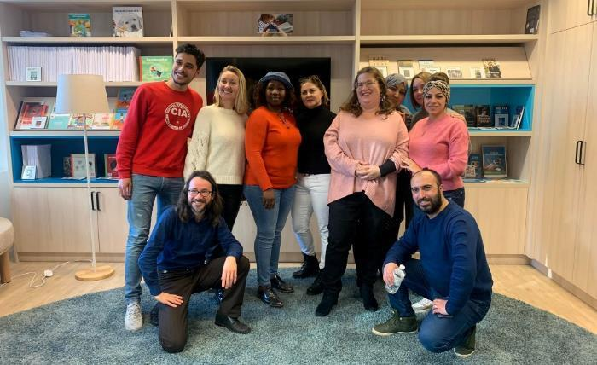
Beeld: groepsfoto met deelnemers van een workshop die we organiseerden tijdens Allez:NL. Samen met Wablieft en auteur David Troch organiseerden we een workshop over eenlettergreepgedichten, voor mensen die Nederlands leren. De auteur las al verschillende van zijn bundels zelf in, waaronder de bundel eenlettergreepgedichten ‘Voor jou wou ik een huis zijn’, uitgegeven bij Wablieft.

Operationele doelstelling 4:
Luisterpunt volgt het lezersgedrag op om proactief in te kunnen grijpen op haar dienstverlening.
Luisterpunt investeert in een afhakersbeleid. Hierover data verzamelen biedt inzicht in eventuele drempels of struikelblokken, en kan leiden tot aanpassingen in de dienstverlening. Waarom schrijft een aantal mensen zich bv. in maar lenen ze geen (of nauwelijks) boeken? En hoe kunnen we hen stimuleren om actief lid te worden?
Verder zullen we met ons bibliotheeksysteem Fonar betere cijfers kunnen genereren om uitleenvoorkeuren en interesses van lezers beter op te volgen en in te zetten voor collectiebeleid en dienstverlening in de uitleendienst.

Acties
- Niet-actieve leden en organisaties krijgen na een maand inactiviteit een automatische herinneringsmail, met ook de mogelijkheid om eventuele vragen en/of drempels die hen tegenhouden om ons aanbod effectief te gebruiken, door te geven. Hiervoor voorzien we in Fonar de nodige ontwikkelingen.
- De medewerkers van de uitleendienst volgen de eventuele vragen en opmerkingen op.
- We verzamelen en analyseren data om uitleengedrag te koppelen aan collectiebeleid.

Resultaatsindicatoren
- Vanaf 2026 krijgen niet-actieve leden effectief een herinneringsmail, de medewerkers van de uitleendienst volgen dit op.
- Met de cijfers die Fonar genereert, volgen we jaarlijks het uitleengedrag van onze lezers op en evalueren we het collectiebeleid.
2025 zal het eerste jaar zijn met volledige cijfers uit Fonar. 2024 wordt een overgangsjaar, met cijfers uit het oude en uit het nieuwe bibliotheeksysteem.

Strategische doelstelling 3:
De gebruiker kan het aanbod van Luisterpunt zonder drempels doorzoeken, aanvragen, lezen en beheren.
Verschillende sleutelmomenten zorgden voor meer autonomie voor onze lezers:
- Begin 2011 lanceerden we Mijn Luisterpunt, een interactieve webtoepassing waarmee de gebruiker Daisy- en brailleboeken kan aanvragen en beheren, en eigenschappen van de dienstverlening kan aanpassen.
- Eind 2014 lanceerden we de distributie van Daisy-online-boeken via het Anderslezen-platform. Lezers kunnen Daisy-boeken onmiddellijk downloaden of streamen en ze via een app of online Daisy-speler lezen.
- De online Daisy-en-braille-catalogus maakte verschillende transformaties door om up-to-date te blijven met de snel evoluerende wereld van de openbare bibliotheken. Sinds 2021 kunnen onze lezers boeken rechtstreeks aanvragen in de Anderslezen-app.
Nieuwe mogelijkheden zijn fijn, in het bijzonder als we er de zelfstandigheid en service voor onze lezers mee verhogen. Elke uitbreiding brengt nieuwe uitdagingen met zich mee. We beseffen dat de digitale nieuwigheden niet voor iedereen weggelegd zijn. Luisterpunt engageerde én blijft zich de komende jaren engageren voor Daisy op cd, geprinte braille en telefonisch contact. We blijven ervoor zorgen dat deze lezers ook gemakkelijk boeken kunnen kiezen, bv. grasduinen in boekenlijsten op maat, in Daisy-vorm of in braille.
Voor wie de digitale sprong waagt, zetten wij in op het maximaliseren van toegankelijkheid. We testen onze websites en de Anderslezen-app op verschillende platformen met de meest courante schermvoorleessoftware. We leerden dat toegankelijkheid realiseren niet altijd automatisch leidt tot meer gebruiksvriendelijkheid. Ook uit de lezersbevraging kwam dit naar voor. Toegankelijkheid én gebruiksvriendelijkheid zijn de dubbele leidraad geworden in alles wat we doen. Gebruikers betrekken in vernieuwingen is van het grootste belang. Hiervoor schakelen we onder meer de gebruikersraad in.
Drempels wegwerken voor lezers is ook drempels wegwerken binnen Luisterpunt om onze doelstellingen vlot te realiseren. En dat vereist belangrijke investeringen in de basisinfrastructuur. Na meer dan 30 jaar trouwe dienst hebben we het bibliotheeksysteem Bibliodata vervangen door Fonar.
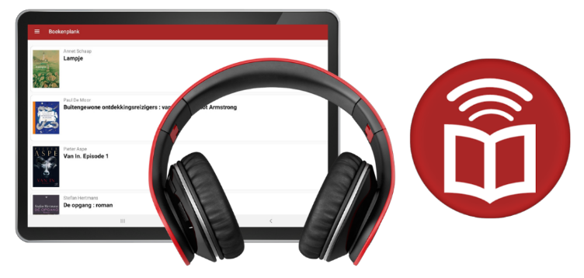
Beeld: tablet met boekenplank in de Anderslezen-app.

Operationele doelstelling 1:
De digitale producten waarmee Luisterpunt werkt, zijn betrouwbaar, toegankelijk en gebruiksvriendelijk
Mijn Luisterpunt, de catalogus, de websites, het online distributieplatform en de Anderslezen-app zijn afzonderlijke producten waaraan voortdurend gesleuteld wordt. Luisterpunt moet waken over de betrouwbaarheid en toegankelijkheid van elk van deze instrumenten.
Deze digitale instrumenten zijn beschikbaar via verschillende apparaten en besturingssystemen en in combinatie met verschillende toegankelijkheidsvoorzieningen. Bovendien willen we onze gebruikers een zo uniform en gebruiksvriendelijk mogelijke dienstverlening aanbieden waarbij het verschil tussen deze producten zoveel mogelijk naar de achtergrond verdwijnt.
Luisterpunt heeft intensief samengewerkt met wisselende technische partners om deze uitdaging te realiseren en om in te spelen op de opmerkingen van onze gebruikers. Dit was niet altijd evident en het ging vaak trager dan we wilden.
We willen samen met deze partners methodieken aanwenden die de betrouwbaarheid van onze digitale producten versterken zodat ze robuuster zijn opgewassen tegen de zeer snelle technologische veranderingen.

Acties
- Luisterpunt overlegt jaarlijks met Cultuurconnect om de toegankelijkheid en de gebruiksvriendelijkheid van de bibliotheekportalen (inclusief de Daisy- en braillecatalogus) te waarborgen en te verbeteren.
- Luisterpunt werkt samen met web- en appontwikkelaars om het gebruik van TalkBack en VoiceOver bij digitale producten waarmee Luisterpunt werkt te waarborgen en te verbeteren.
- Luisterpunt bouwt met de ontwikkelaar van de Anderslezen-app verder aan de gebruiksvriendelijkheid van de ingebouwde app-catalogus.
- Luisterpunt spoort haar technische partners aan om wendbaar en test-gedreven te ontwikkelen: stapsgewijs vernieuwen, telkens evalueren en de ontwikkelingsopdracht bijsturen. Testgroepen testen regelmatig nieuwe functies uit.
- Luisterpunt gebruikt bij aanpassingen en vernieuwingen de BOSA-toegankelijkheidschecker om feedback over toegankelijkheid en gebruiksvriendelijkheid te geven aan haar technische partners. Dit instrument wordt ook door onze overheden gebruikt om audits te doen.
- Luisterpunt voert gesprekken met Sensotec (Anderslezen-app) en andere app-bouwers om een methodiek te ontwikkelen voor het testen van mobiele apps zodat we net als bij websites snel op de bal kunnen spelen als er problemen gemeld worden. We streven ernaar problemen te detecteren voordat de gebruiker deze ons meldt.
- We ijveren voor maximale uniformiteit voor onze lezers in het proces van inschrijven, zoeken, uitlenen en lezen en gaan hierover de gesprekken aan met onze technische partners.

Resultaatsindicatoren
- Luisterpunt heeft anno 2026 met elke technische partner een akkoord over de afgesproken keuzes met betrekking tot test-gedreven ontwikkeling, broncontrole en back-ups, type ontwikkelingscyclus, een service level agreement (SLA) en de aanpak van gebruikerstesten mede in functie van toegankelijkheid en betrouwbaarheid.
- Websites en webtoepassingen waarmee Luisterpunt werkt voldoen minimaal aan de Web Content Accesibility Guidelines (WCAG) 2.1 niveau AA.
Deze voorwaarde hebben we opgenomen bij de besprekingen voor onze nieuwe Luisterpuntbibliotheek.be-website die in de loop van 2024 door Statik wordt gemaakt. Voor de ontwikkeling van de nieuwe website kunnen we rekenen op de gewaardeerde projectsteun van de Vlaamse overheid, Departement Cultuur, Jeugd en Media - subsidies afkomstig van de over de Vlaamse Gemeenschap verdeelde winst van de Nationale Loterij.
- Publieke websites en webtoepassingen van Luisterpunt hebben een toegankelijkheidsverklaring die bijgewerkt is tot op de datum van de laatste grote structurele vernieuwing/uitbreiding conform de Europese wetgeving.
- Luisterpunt beschikt vanaf eind 2024 over een gevarieerde testgroep (verschillende lezersprofielen en leesbeperkingen) om haar digitale producten te testen.
We hebben al beroep gedaan op een aantal testers. We maken een overzicht met de testpersonen, met hun leesbeperking en leesprofiel.
- Luisterpunt beschikt tegen 2027 over een CRM-administratie die relevante gegevens van gebruikers bijhoudt om behoeften beter in kaart te brengen.

Operationele doelstelling 2:
De digitale bibliotheekdienstverlening uitbreiden en verder optimaliseren
Digitale dienstverlening betekent voor ons het uitbreiden van de mogelijkheden waarmee lezers en organisaties een beroep op Luisterpunt kunnen doen. We hebben digitale toegangspoorten voor bestaande diensten en blijven voor Daisy zowel distributie op cd via de post als online distributie voorzien.
We willen deze producten ‘opnieuw bedenken’ zodat ze nauwer aansluiten bij de uiteenlopende noden van onze doelgroepen. Dit vereist meer participatie via representatieve testgroepen, meer gebruik van standaarden om interoperabel te zijn met het groeiend aantal digitale dienstverleningen in onze samenleving en het uitbouwen van doordachte digitale tools waarmee medewerkers van scholen, bibliotheken en diverse andere organisaties aan de slag kunnen zodat iederéén kan lezen.

Acties
- We breiden Fonar uit met beheersfuncties voor organisaties die we reeds hebben voorbereid in de vorige beleidsperiode.
- We overleggen met Transkript, Kamelego en andere organisaties over de specificaties die nodig zijn om tijdschriften, kranten en andere publicaties te beheren via Fonar en Mijn Luisterpunt.
- We verzamelen meer data over organisaties om onze dienstverlening te verbeteren.
- We verzamelen meer data over de literaire voor- en afkeuren van lezers via Mijn Luisterpunt, Fonar en tijdens rechtstreeks contact met de uitleendienst om onze boeken te matchen met onze lezers.
- We vragen Sensotec om de Anderslezen-app te updaten met de mogelijkheid om lijsten te beheren. We onderzoeken ook de mogelijkheid of we zelf gemodereerde lijsten kunnen aanbieden.
- We gaan in gesprek met verschillende partners om gebruikers de mogelijkheid te bieden om hun login te koppelen aan andere systemen of om via een reeds bestaande login in te loggen bij Luisterpunt. We richten onze pijlen hoofdzakelijk op de bib- en onderwijssector. Indien we andere opportuniteiten zien, bekijken we die uiteraard (bv. ABC).
- We bekijken met Cultuurconnect hoe we de lezer in de bib zo vlot mogelijk bij de toegankelijke versie kunnen krijgen, zowel intra muros als via de publiekscatalogi. De diensten van Mijn Luisterpunt willen we zoveel mogelijk beschikbaar stellen via Mijn Bibliotheek. De publicaties van Luisterpunt worden geïntegreerd in de bibliotheeksystemen van de lokale bibliotheken.
- We onderzoeken hoe we de catalogi van openbare bibliotheken, incl. de onze, met toegankelijkheidsmetadata kunnen uitbreiden waarmee de gebruiker beter kan inschatten of een publicatie bruikbaar is voor zijn of haar unieke situatie.

Resultaatsindicatoren
- Organisaties hebben tegen eind 2024 toegang tot meer beheerdersfuncties: aanmaken van meerdere groepen van online lezers en bruikleencollecties (bv. klassen), rechten toekennen aan medewerkers, bulk uitlenen van publicaties aan alle leden van een groep, administratieve zones activeren per afdeling/gebouw.
We hopen dit inderdaad af te kunnen werken tegen eind 2024.
- Mijn Luisterpunt is de geïntegreerde toegangspoort van toegankelijke publicaties, waaronder kranten en tijdschriften, voor personen met een leesbeperking – wordt gerealiseerd met andere dan de reguliere subsidiemiddelen.
De gesprekken om dit geïntegreerde aanbod voor te bereiden zijn inmiddels opgestart. Het is onduidelijk met welke middelen we dit initiatief kunnen financieren.
- Eind 2025 beheren alle lezers via Mijn Luisterpunt (en medewerkers via Fonar) een uitgebreide catalografische set voor- en afkeuren die gebruikt worden om het aanbod en de vraag nauwer op elkaar af te stemmen. Lezers kunnen intekenen op notificaties over nieuwe boeken op basis van hun voor- en afkeuren.
- Lezers beheren hun lijsten zowel in Mijn Luisterpunt als in de app.
- Lezers kunnen via verschillende single sign-on-oplossingen met een bestaande login toegang krijgen tot de diensten van Luisterpunt:
  - In 2026 kunnen lezers via Mijn Bibliotheek toegang krijgen tot diensten van Luisterpunt (cf. Cultuurconnect) – niet haalbaar zonder extra middelen.
  - In 2026 kunnen leerlingen met een leesbeperking via een reeds beschikbare login uit de onderwijssector toegang krijgen tot de diensten van Luisterpunt (cf. LeerID) – niet haalbaar zonder extra middelen.

Operationele doelstelling 3:
De performantie van het online-distributiesysteem versterken en de functies ervan uitbreiden.
Sinds de lancering eind 2014 is het aantal gebruikers van het online-distributiesysteem stelselmatig toegenomen. Hoewel het platform steeds een hoge mate van beschikbaarheid heeft kunnen aantonen is de technologie aan haar limieten gekomen, zowel voor het aantal publicaties als voor het aantal gebruikers.
We merkten dat de apps voorliepen in functionaliteit op wat het huidige platform aankon, mede omdat platformen van onze buitenlandse collega’s reeds een verdere doorontwikkeling hadden gemaakt.
We besloten om het platform grondig te vernieuwen waarbij we technologieën willen inzetten die beter schalen, waarbij we focussen op de essentie van distributie en alle andere verantwoordelijkheden bij het eigen bibsysteem leggen en waarbij we sterk de vinger aan de pols houden om de functies van het platform enerzijds en de apps en apparaten anderzijds op elkaar af te stemmen.

Acties
- We meten jaarlijks de performantie van het online-distributieplatform. We meten verschillende parameters zoals logintijden, laadtijden voor boekenplanken en zoekresultaten, downloadsnelheden, de tijd om een boek te openen.
- We willen de gebruikers van digitale braille bevragen om de kwaliteit en aanbiedingsvormen te evalueren.
- We zoeken naar een oplossing zodat gebruikers niet afzonderlijk moeten inloggen voor Mijn Luisterpunt en het online-distributieplatform.
- We zien erop toe dat lezers het nieuwe online-distributieplatform kunnen benaderen via verschillende leessystemen (apps, apparaten).

Resultaatsindicatoren
- Lezers beheren in 2025 hun wenslijst via de Anderslezen-app.
- Het lenen van digitale brailleboeken zorgt voor 50% van het aantal braille-uitleningen tegen 2028.
- Eind 2024 is de technische onderbouw van het online-distributieplatform volledig vernieuwd.
De voorbereidingen lopen, normaal gezien kunnen we dit realiseren.
- Luisterpunt biedt in 2025 grasduinfuncties aan via Mijn Luisterpunt en de Anderslezen-app.

Operationele doelstelling 4:
Luisterpunt volgt de internationale ontwikkelingen op over het aanbieden, produceren en afspelen van lectuur in aangepaste leesformaten.
Het Daisy-formaat en Daisy Online Delivery Protocol waren zeer belangrijke stappen in de verdere ontwikkeling van bibliotheken voor personen met een leesbeperking. Luisterpunt engageert zich om in de toekomst sterk te blijven inzetten op de verspreiding van toegankelijke lectuur die internationale standaarden volgt. We verspreiden deze niet alleen meer in ons eigen taalgebied maar wisselen deze ook op een veilige manier onder het toeziend oog van WIPO uit via het Accessible Books Consortium (ABC).
We zijn verheugd dat toegankelijke formaten en de standaardformaten voor digitale boeken naar elkaar toegroeien en staan klaar om deze evolutie verder mee te ondersteunen. Een belangrijke stap in deze omschakeling is de European Accessibility Act (EAA). Zie strategische doelstelling 5.

Acties
- Luisterpunt volgt ontwikkelingen in artificiële intelligentie en andere technologische ontwikkelingen op die kunnen leiden tot de verbetering en opschaling van de productie van toegankelijke leesformaten.
- Luisterpunt probeert zo snel mogelijk na lancering van digitale braille alle in Vlaanderen geproduceerde publicaties te delen via ABC.
- Luisterpunt blijft actief lid van het Daisy-consortium en volgt de technologische vernieuwingen op waar het consortium nauw bij betrokken is. We denken hierbij o.a. aan het Daisy Online Delivery Protocol (DODP), Daisy-soft- en hardware en de relatie tussen het Daisy-formaat en andere toegankelijke bron- en publicatieformaten (bv. ePub3).
- Zowel via het Daisy-consortium, IFLA LPD (Libraries serving Persons with Print Disabilities) en de vele rechtstreekse contacten met onze buitenlandse collega’s volgen we de internationale ontwikkelingen op met betrekking tot de uitbreiding van bestaande en ontwikkeling van nieuwe bronformaten en protocollen. We zijn actief op zoek naar meerwaarde in de vorm van innovatieve productietechnieken en nieuwe eindformaten.

Resultaatsindicator
- Luisterpunt participeert minstens een keer per jaar aan een evenement dat gesteund wordt door of georganiseerd wordt door het Daisy-consortium.
Het Daisy-consortium houdt de vinger aan de pols over toegankelijk en inclusief publiceren, we volgen dit mee op.
- De Vlaamse digitale brailleboeken worden vanaf 2025 geüpload in ABC.
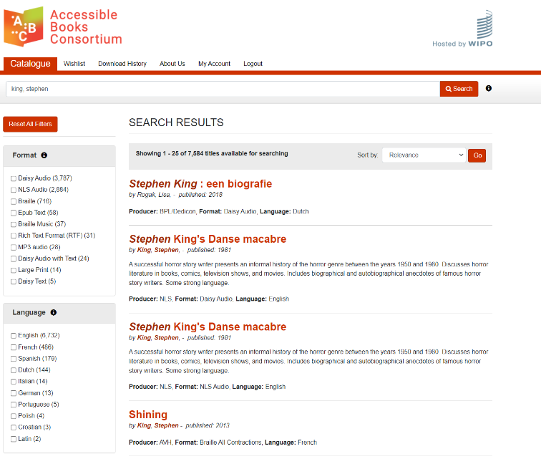
Beeld: Zoekopdracht 'Stephen King' in de publiekscatalogus van de ABC Global Books Service zorgt voor meer dan 7.000 resultaten in verschillende talen en formaten.

Strategische doelstelling 4:
Luisterpunt bereikt meer mensen en organisaties, communiceert doeltreffend met haar doelgroepen en investeert in een netwerk van strategische partners

Operationele doelstelling 1:
Luisterpunt is algemeen bekend en mensen vinden gemakkelijk de weg naar Luisterpunt.
Luisterpunt bereikt al heel wat mensen met een leesbeperking, dankzij de eigen mix van online en offline kanalen (beurzen, infosessies, webinars, sociale media, nieuwsbrieven, …), mond-aan-mond-reclame én dankzij de samenwerking met bibliotheken, scholen, woonzorgcentra, leesbevorderingsorganisaties en dienstverlenende organisaties. Toch zijn er nog te veel mensen en intermediaire organisaties die het aanbod niet (voldoende) kennen. Daar willen we verandering in brengen. We willen erover waken dat het verhaal van Luisterpunt helder is voor mensen die ons leren kennen, en onderzoeken hoe we Luisterpunt kunnen laten groeien als herkenbaar ‘merk’ dat algemeen bekend is.
De doelgroepen zijn talrijk en vragen elk een eigen aanpak, het aantal potentiële gebruikers met een leesbeperking is enorm. We zouden niet liever willen dan alle registers opentrekken en alle doelgroepen tegelijk proberen bereiken, maar ons team is beperkt, net als de middelen. We kunnen moeilijk alle ballen tegelijk in de lucht houden en zonder extra middelen moeten we noodgedwongen te betreuren keuzes maken. Ook de hieronder geformuleerde acties, en dan vooral de diepgang en schaal waarmee deze worden uitgevoerd, hangen af van de beschikbare middelen.

Acties
- We leggen duurzame contacten met (de leden van) NOOZO (Niets Over Ons Zonder Ons, Vlaamse adviesraad voor en door personen met een handicap), dienstverlenende organisaties, welzijns- en sociaal-culturele organisaties, belangenbehartigers en ledenverenigingen: patiëntenverenigingen, ouderenverenigingen, verenigingen van mantelzorgers, ouderverenigingen, ...
We zitten in 2024 en 2025 samen met de juiste personen binnen deze verenigingen om onze werking (opnieuw) voor te stellen en samen te zoeken naar de beste manier om het Luisterpuntaanbod onder de aandacht te brengen. Tegelijkertijd bieden deze gesprekken ons de kans om onze werking verder te verfijnen op basis van de nood van lezers met verschillende soorten beperkingen.
Extra focus leggen we op het bereiken van thuiswonende ouderen via deze organisaties.
Waar mogelijk schakelen we het netwerk van bibliotheken, van de gebruikersraad en andere enthousiaste lezers in.
- We informeren de centra voor visuele revalidatie / low vision en de oogartsen over ons aanbod.
- We lanceren in het najaar van 2024 een algemene promotiecampagne gericht op volwassenen / ouderen met een visuele / fysieke beperking. We schakelen ons netwerk van bibliotheken en zorgvoorzieningen in om mee promotie te voeren, net als ons verder opgebouwde netwerk van intermediaire organisaties (zie Acties 1 en 2).
- We organiseren vormingssessies voor de maatschappelijk assistenten van de Brailleliga en de Vlaams Oogpunten.
- We introduceren Daisy-online verder binnen de zorgvoorzieningen.
- We continueren de Ik haat lezen-campagne met Eureka ADIBib gericht op kinderen en jongeren met dyslexie (en hun netwerk) en sturen bij waar nodig. We waken over een duidelijke en eenduidige boodschap.
- We gaan actief op zoek naar aandacht in de algemene en specifieke media.
- We zoeken Luisterpuntambassadeurs die promotie voeren voor Luisterpunt binnen hun eigen netwerk. Dit kunnen auteurs of bekende Vlamingen zijn, maar ook lezers met een groot netwerk.
- We activeren bibliotheken, scholen, logopedisten en zorgvoorzieningen die het aanbod nog niet gebruiken, stimuleren niet-actieve organisaties én inspireren / motiveren actieve organisaties.
- We blijven inspelen op bestaande promotie- en leesbevorderingsprojecten en haken in op nieuwe projecten.
- We stimuleren auteurs die hun eigen boek bij ons inlezen om dit in de kijker te zetten via hun eigen kanalen, met oog op bekendheid en bewustwording.
- We zorgen dat Luisterpunt maximaal vindbaar is op het internet.
- We investeren meer in betalende advertenties op sociale media om het bereik te verhogen.

Resultaatsindicatoren
- Eind 2028 telt Luisterpuntbibliotheek 30.000 leden. De helft van de leden zijn lezers via organisaties zoals scholen, bibliotheken, logopedisten en zorgvoorzieningen.
- Eind 2025 heeft Luisterpunt met minstens 20 relevante verenigingen overlegd over een duurzame samenwerking.
- Luisterpunt zorgt jaarlijks voor 15 artikels / spots / berichten in specifieke en algemene media.
We plannen in het najaar 2024 een campagne voor volwassenen/ouderen met een visuele/fysieke beperking. (We bakenen dit verder af.) We verkregen gratis zendtijd voor VRT-TV en -radio.
- Luisterpunt organiseert jaarlijks (mee) 20 infosessies (live of online).
- Eind 2028 heeft Luisterpunt 5 Luisterpuntambassadeurs die binnen hun eigen netwerk en daarbuiten promotie voeren.
- Het aantal websitebezoekers van www.luisterpuntbibliotheek.be stijgt vanaf 2024 jaarlijks met 5%.
- Zowel Luisterpunt als Ik haat lezen hebben eind 2028 7.000 volgers op Facebook en 4.000 op Instagram.
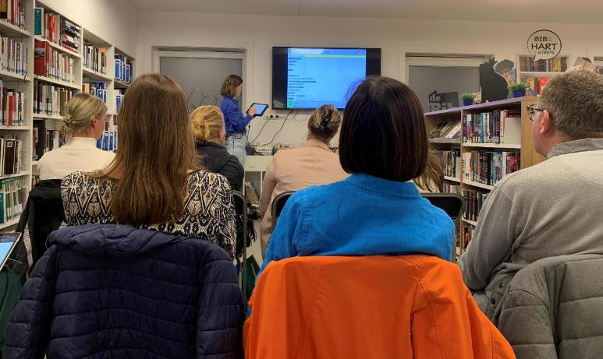
Beeld: Een infosessie van Luisterpunt in Bibliotheek Ichtegem.

Operationele doelstelling 2:
We communiceren doeltreffend met onze doelgroepen.
De communicatie met leden, zowel particulieren als organisaties, bouwen we verder uit. We zetten ook hier door wat goed loopt, zoals onze in 2022 opgestarte lezersnieuwsbrief, en vullen gaten in door in te spelen op de specifieke en algemene noden – zoals een vernieuwde website. Extra aandacht schenken we in onze communicatie aan personen die digitaal minder vaardig zijn: ook zij moeten het aanbod van Luisterpunt vlot kunnen leren kennen en op de hoogte blijven van onze werking.

Acties
Algemeen
- We zorgen voor een nieuwe website die luisterpuntbibliotheek.be en mijn.luisterpuntbibliotheek.be integreert, waarbij gebruiksvriendelijkheid en toegankelijkheid voor alle doelgroepen van primordiaal belang zijn. Luisterpunt is een digitale bibliotheek en de website is voor nieuwe lezers en medewerkers van organisaties de voornaamste toegangspoort tot ons aanbod. Elke bezoeker, nieuw of terugkerend, moet snel en efficiënt de info vinden die hij nodig heeft.
Het interactieve luik werkt vlot, gebruiksvriendelijk en is aantrekkelijk.
- We maken duidelijke, laagdrempelige en toegankelijke instructies over onze werking in verschillende vormen: stappenplannen, instructievideo’s, …
- We nemen de promotiematerialen van Luisterpunt en Ik haat lezen grondig onder de loep. Zijn vorm en inhoud nog voldoende afgestemd op de informatienoden van de doelgroepen?
- We evalueren de website www.ikhaatlezen.be en vernieuwen deze indien nodig.
De website dateert uit 2012 en zowel de structuur als vormgeving zijn grotendeels behouden. We evalueren de website zowel inhoudelijk als vormelijk, met oog op maximaal rendement voor Luisterpuntbibliotheek. Toegankelijkheid en gebruiksvriendelijkheid staan zoals steeds centraal.
Particuliere lezers
- We evalueren het hele informatieproces van een startende Luisterpuntlezer: vanaf de inschrijving over de welkomstmail en/of -brief, tot het lezen van een eerste boek. Eventuele drempels werken we weg. Dit doen we door de feedback van lezers en door met hen in gesprek te gaan.
- We bouwen de lezersnieuwsbrief verder uit als een belangrijk communicatiemiddel en versturen een aparte nieuwsbrief voor jeugd en volwassenen.
Op basis van de data die in de nieuwsbrieftoepassing beschikbaar zijn en feedback van de ontvangers, sturen we de inhoud en frequentie bij.
- We stimuleren lezers om ons gesproken tijdschrift Luistervink meer te beluisteren door het tijdschrift extra in de kijker te zetten op de website, in de nieuwsbrief, op sociale media, een melding bij een nieuwe editie, …
- We ontwikkelen een duurzame en liefst geautomatiseerde oplossing om jeugdlezers (vrijblijvend) op de hoogte te houden van alle nieuwe titels.
- We onderzoeken de nood bij de lezers aan activiteiten / samenkomsten, en onze rol daarbij, om een band te creëren tussen de lezers onderling én met onze organisatie.
Organisaties
- We bouwen de nieuwsbrieven naar scholen, bibliotheken en zorgvoorzieningen verder uit als een van dé centrale communicatiemiddelen. Op basis van de data die in de nieuwsbrieftoepassing beschikbaar zijn en feedback van de ontvangers, sturen we de inhoud en frequentie bij.
- We evalueren het hele informatieproces van een organisatiemedewerker die met het Luisterpuntaanbod aan de slag wil gaan: vanaf de eerste info, tot inschrijving, tot welkomstmail, tot het gebruik van het aanbod binnen de organisatie. Eventuele drempels werken we weg. Dit doen we door de feedback van organisatiemedewerkers en door met hen in gesprek te gaan.
- We ontwikkelen een duurzame en liefst geautomatiseerde oplossing om organisatiemedewerkers (vrijblijvend) op de hoogte te houden van alle nieuwe titels.
- We onderzoeken hoe we Daisy-online-lezers via organisaties ook op de hoogte kunnen houden van belangrijke updates, nieuwe boeken, …
- Bibliotheken:
  - We organiseren zowel zelf (online) infosessies voor bibliotheekmedewerkers, als op hun vraag. We bieden bibliotheken vorming op maat aan en beklemtonen het belang van infosessies voor het hele team
  - We ontwikkelen een checklist voor bibliotheken om het Luisterpuntaanbod in te zetten én te promoten.
  - We verzamelen goede praktijkvoorbeelden ter inspiratie, onder meer in een artikelenreeks op de nieuwe website.
  - In de communicatie met bibliotheken focussen we extra op het aanbod voor volwassenen / ouderen: gebruik Anderslezen-app, maar ook cd-collectie, Daisy-speler, samenwerkingen met woonzorgcentra.We onderzoeken de mogelijkheid om een begeleidingstraject te ontwikkelen waar jaarlijks een bepaald aantal bibliotheken op kunnen intekenen, die zich expliciet engageren om extra in te zetten op hun werking voor mensen met een leesbeperking, startend van een nulmeting. Dit biedt ongetwijfeld veel meerwaarde, maar hiervoor ontbreken de medewerkers en middelen zonder extra subsidies.
- Scholen:
  - We verzamelen goede praktijkvoorbeelden om de Daisy-werking uit te rollen in de klas, als video’s en/of artikels op onze nieuwe website.
  - We organiseren zowel zelf (online) infosessies voor scholen en ondersteuningsnetwerken, als op hun vraag.
  - We contacteren de scholen voor kinderen met een visuele beperking en de pedagogische begeleidingsdiensten voor deze kinderen afzonderlijk, voor een opfrissing over onze werking én de peiling van hun noden op vlak van lezen / leeshulpmiddelen.
  - We delen informatie en goede voorbeelden op KlasCement.
- Zorgvoorzieningen:
  - We organiseren zowel zelf (online) infosessies voor zorgvoorzieningen, als op hun vraag.
  - We verzamelen goede praktijkvoorbeelden om de Daisy-werking uit te rollen in een zorgvoorziening, als video’s en/of artikels op onze nieuwe website.
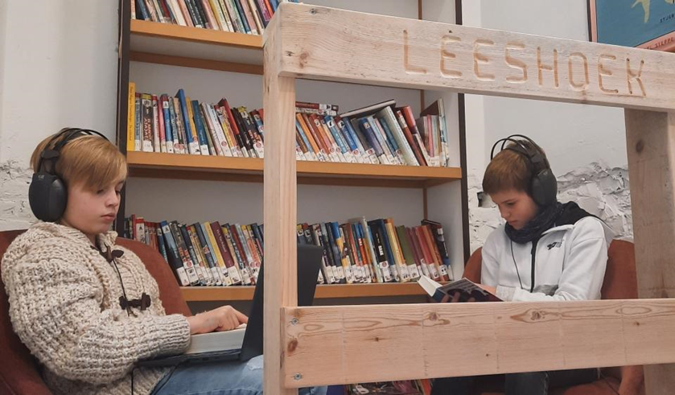
Beeld: leeshoek in basisschool De Watermolen, Heule. Twee kinderen beluisteren een Daisy-boek terwijl ze in het gedrukte boek meevolgen.

Resultaatsindicatoren
- Eind 2024 is de nieuwe geïntegreerde website van Luisterpuntbibliotheek gelanceerd en positief geëvalueerd door de gebruikers – wordt gerealiseerd met andere dan de reguliere subsidiemiddelen.
Deze website wordt momenteel voorbereid en vormgegeven, samen met Statik.
- Eind 2026 is de website www.ikhaatlezen.be geëvalueerd en, indien nodig, vernieuwd – onder voorbehoud van voldoende middelen.
- Eind 2025 heeft Luisterpunt twee aparte lezersnieuwsbrieven, voor jeugd en volwassenen.
- Eind 2028 zijn 17.000 mensen ingeschreven op de lezersnieuwsbrieven, 8.000 mensen op de Ik haat lezen-nieuwsbrief, 1.000 mensen op de bibliothekennieuwsbrief en 1.500 mensen op de zorgnieuwsbrief.
- Eind 2025 heeft Luisterpunt een bevraging gedaan bij de lezers om te peilen naar de nood aan activiteiten / samenkomsten, en de rol van Luisterpunt daarbinnen.
- Luisterpunt organiseert jaarlijks 15 vormingsmomenten voor bibliotheek-/school-/zorgcentrateams.
Wordt zeker gehaald in 2024, de interesse blijft groot.
- Begin 2025 heeft Luisterpunt een praktische checklist ontwikkeld voor bibliotheken die meer willen inzetten op hun aanbod voor mensen met een leesbeperking.
Begin maart 2024 vond een soort kick-off-overleg plaats tussen Cultuurconnect en Luisterpunt, om Luisterpunt nog in 2024 te laten aansluiten op Mijn bibliotheek, zodat geïnteresseerden via Mijn bibliotheek snel bij de Luisterpuntdienstverlening kunnen komen. Daisy-online-boeken worden dan ook geïntegreerd in de lokale bibliotheekcatalogi. Cultuurconnect heeft hiervoor middelen gereserveerd, ook voor een bijkomende communicatiecampagne.
- In 2025 bevat de nieuwe website minstens drie sterk uitgewerkte, inspirerende praktijkvoorbeelden voor zowel scholen, bibliotheken als zorgvoorzieningen.
- Eind 2026 heeft Luisterpunt alle scholen voor kinderen met een visuele beperking en de leersteuncentra voor deze kinderen bezocht voor een infosessie en een gesprek over de verdere noden van de school op vlak van lezen / leeshulpmiddelen.

Operationele doelstelling 3:
Luisterpunt investeert in een netwerk van strategische partners, nationaal en internationaal.
Luisterpunt bouwde de afgelopen jaren een gewaardeerd netwerk uit van strategische partners, in binnen- en buitenland, om expertise en ervaringen te delen, inspiratie op te doen, samenwerkingsverbanden én nieuwe projecten op te zetten. Dit netwerk verzorgen we en breiden we uit, want samen staan we sterk.

Acties
- Luisterpunt werkt samen met Vlaamse partners rond leesbevordering en in het bijzonder met Literatuur Vlaanderen en Iedereen Leest.
- Luisterpunt maakt deel uit van de Forumgroep van het BoekenOverleg.
Luisterpunt ijvert hierbij voor aandacht voor bijzondere doelgroepen.
- Luisterpunt maakt deel uit van het Overleg Literaire Organisaties (OLO).
- Luisterpunt stimuleert leesbevorderende (piloot)projecten voor personen met een leesbeperking en voor mensen die Nederlands die leren.
- Luisterpunt is lid van de Vlaamse Vereniging voor Bibliotheek, Archief en Documentatie (VVBAD) en volgt op wat speelt in de sector.
- Luisterpunt is lid van de IFLA-secties ‘Libraries Serving Persons with Print Disabilities’ en ‘Library Services to People with Special Needs’ en neemt hier een actieve rol in op.
- Luisterpunt overlegt en wisselt regelmatig kennis en informatie uit met haar Nederlandse collega’s (Bibliotheekservice Passend Lezen, Dedicon en KB).
- Luisterpunt pleegt overleg met de Franstalige collegabibliotheken In België om kennis en informatie uit te wisselen.
- Luisterpunt maakt deel uit van de Braille Autoriteit en volgt standaarden en richtlijnen op.
- Luisterpunt volgt de ontwikkelingen in het Daisy Consortium op.
- We bouwen ons groeiende netwerk van leesbevorderings- en literaire organisaties verder uit.
- We bouwen ons groeiende netwerk van leersteuncentra, pedagogische begeleidingsdiensten, centra voor leerlingenbegeleiding, lerarenopleidingen, … verder uit.
- Luisterpunt is aanwezig op LinkedIn en deelt relevant nieuws met het brede netwerk.

Resultaatsindicatoren
- Luisterpunt is lid van het netwerk van Brusselse bibliotheken, het BoekenOverleg, Overleg Literaire Organisatoren (OLO), VVBAD, IFLA, Braille Autoriteit, en woont de bijeenkomsten bij.
Wordt gecontinueerd in 2024. Hierbij probeert Luisterpunt aandacht te vragen voor mensen met een leesbeperking en het belang van inclusief bibliotheekwerk, inclusief publiceren, …
- Jaarlijks vindt een overleg met Iedereen Leest plaats over onze samenwerking, bv. voor de Leesjury, de Voorleesweek, Boekenzoeker, Boekstart voor ouders en peuters met een visuele beperking, enz.
- Luisterpunt heeft een jaarlijks overleg met Literatuur Vlaanderen.
- Luisterpunt heeft halfjaarlijks overleg met de Nederlandse collega’s van Passend Lezen, Dedicon en de KB.
- Luisterpunt neemt jaarlijks deel aan minstens twee leesbevorderende (piloot)projecten voor personen met een leesbeperking of mensen die Nederlands leren, of zet deze projecten zelf op.

Strategische doelstelling 5:
Luisterpunt optimaliseert de interne organisatie en de werkprocessen

Operationele doelstelling 1:
Luisterpunt zet in op een divers, inclusief en efficiënt personeelsbeleid
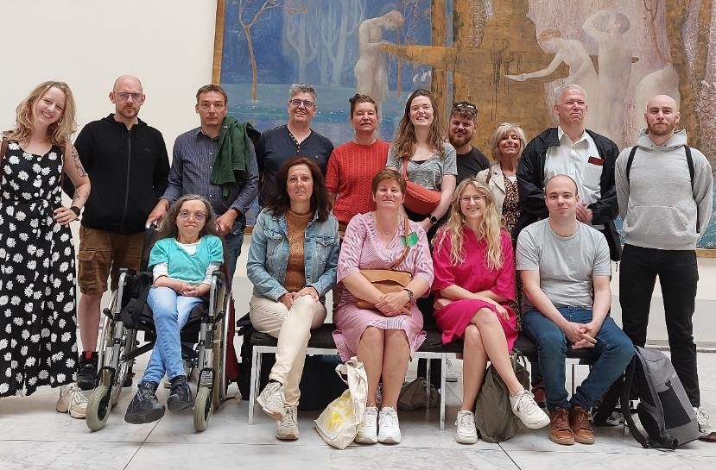
Beeld: groepsfoto medewerkers Luisterpuntbibliotheek tijdens een personeelsuitstap naar de Koninklijke Musea voor Schone Kunsten van België.
Het team van Luisterpunt bestaat momenteel uit 16 medewerkers, goed voor 13,9 voltijdse equivalenten. Uit de sterkte-zwakteanalyse is naar voor gekomen dat het personeel zelf het team ervaart als toegewijd, enthousiast, flexibel, met allemaal hetzelfde doel voor ogen.
Het divers en inclusief personeelsbeleid is weerspiegeld in de personeelssamenstelling en in het aanwervingsbeleid. Luisterpuntbibliotheek is een omgeving waarin alle medewerkers zich gewaardeerd, gerespecteerd en betrokken voelen.
Over onze inclusieve werkomgeving schreven we in de loop van 2023 een artikel voor META (META 2023/1).
Tegelijkertijd merken de medewerkers op dat de werkdruk te hoog is geworden en dat er weinig tot geen ruimte is om nieuwe projecten op te zetten en op te volgen. We zitten kortom op ons tandvlees.

Acties
- Binnen het competentiemanagement maakt Luisterpunt gebruik van plannings-, feedback- , functionerings- en evaluatiegesprekken om de vaardigheden, kennis en competenties bij de medewerkers verder te ontwikkelen. We herbekijken dit competentiemanagement, met aandacht voor 360 graden-feedback.
- We documenteren interne werkprocessen en stellen deze centraal beschikbaar voor het personeel.
- We communiceren intern over belangrijke beslissingen en wijzigingen via personeelsvergaderingen en werkoverleg per team.
- Luisterpunt zorgt voor de mogelijkheid voor personeel om opleidingen te volgen voor verdere professionalisering. We voorzien interne opleidingen om hun kennis up-to-date te houden en op te frissen.

Resultaatsindicatoren
- Competentiemanagement is een vast onderdeel van het personeelsbeleid.
- We evalueren het nieuwe competentiemanagement in 2026.
- Medewerkers krijgen minstens een keer per jaar een interne opleiding.
In 2024 zal zeker opleiding voorzien worden om vlot te kunnen werken met het nieuwe bibliotheeksysteem Fonar.

Operationele doelstelling 2: Het bibliotheeksysteem Fonar stroomlijnt de interne werkprocessen en maakt tijd vrij voor medewerkers
Luisterpunt en haar voorlopers maken al decennia gebruik van het bibliotheeksysteem Bibliodata in combinatie met Office-kantoortoepassingen om de administratieve processen van de bibliotheek in goede banen te leiden. Na een grondige analyse van het bestaande pakket en alternatieven, huidige technologische evoluties en de noden op korte en lange termijn namen we de beslissing om een volledig nieuw pakket te bouwen.
Fonar moet meer dan ooit de interne en externe werkprocessen stroomlijnen. We willen de administratie vereenvoudigen zodat de tijd van onze medewerkers gaat naar wat er echt toe doet: de lezer. We willen een grotere mate van interoperabiliteit realiseren met de systemen van onze productiecentra, de openbare bibliotheeksector, het onderwijs, CRM, …
De databank van Fonar leunt zo nauw mogelijk aan bij internationale standaarden en is web-georiënteerd. De bibliografische beschrijving is gebaseerd op BIBFRAME 2.0. BIBFRAME is ontworpen om de MARC-standaarden te vervangen en om linked data-principes te gebruiken om bibliografische gegevens nuttiger te maken, zowel binnen als buiten de bibliotheekgemeenschap.
Cultuurconnect plant de vervanging van de Vlaamse centrale catalogus (Vlacc) tegen 2025. Dit zal gevolgen hebben voor de connectie tussen de Vlacc en ons bibliotheeksysteem.
We stappen over van een exportcultuur naar een databankcultuur. Alle informatie wordt centraal beheerd en losse informatiebronnen worden geïntegreerd. Fonar moet alle noden van medewerkers kunnen opvangen, ook voor die processen waarvoor ze nu vaak beroep doen op exports uit het bibliotheeksysteem.

Acties
- We bouwen het nieuwe bibliotheeksysteem verder uit in een participatief model waarbij we alle medewerkers en betrokken technische partners willen meekrijgen in hetzelfde verhaal door zeer regelmatig feedback te vragen en steeds bij te sturen (agile ontwikkelen).
- We integreren processen en data die nu losstaan van het bibliotheeksysteem stelselmatig in Fonar, door het proces over te nemen of door te koppelen met andere systemen. Zo vermijden we dubbel werk, gedateerde exports en kunnen we nieuwe statistieken bekomen die voorheen moeilijker te komen waren.
Luisterpunt overlegt met de productiecentra om de data en processen van opvolging van opnames rechtstreeks te laten communiceren met of te integreren in Fonar.

Resultaatsindicatoren
Noot: voor deze acties / resultaatsindicatoren moeten we andere dan de reguliere subsidiemiddelen inzetten.
- In 2025 voorziet Fonar zelf boeken voor lezers met automatische aanvulling op basis van af- en voorkeuren (bv. genres). Deze functie kan zowel volautomatisch als semi-automatisch (suggesties tonen).
- Tegen 2026 is de gegevensstroom tussen Luisterpunt en productiecentra over de administratieve verwerking van productieopdrachten, leveringen en feedback over het verloop van de productie geïntegreerd in Fonar.
- Alle interne en externe werkprocessen van Luisterpunt die anno 2023 gebeurden via exports uit het bibliotheeksysteem naar spreadsheets of tekstbestanden zijn tegen 2027 vervangen door API’s of automatische mailings.
- Tegen 2027 zijn alle data van het robotsysteem rechtstreeks beschikbaar in Fonar en zijn functies voorhanden om vlot opdrachten te herstellen bij mechanisch falen van de robotsystemen die Daisy-cd’s branden en printen.
- Het valideren van nieuwe toegankelijke boeken en de plaatsing ervan in onze collecties verloopt volledig via Fonar tegen 2028.
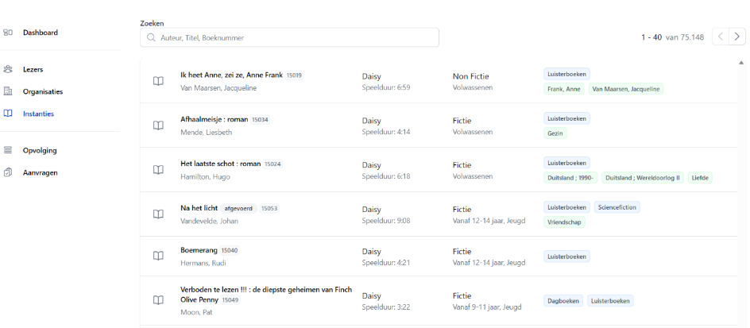
Beeld: de catalogus in Fonar. Medewerkers kunnen via een eenvoudige maar krachtige interface boeken in aangepast leesformaat opzoeken.

Operationele doelstelling 3:
Luisterpunt blijft voor subsidies rekenen op de Vlaamse overheid, maar zoekt ook naar alternatieve financiering via andere kanalen.
Voor de financiering van de dagelijkse werking komt Luisterpunt al jaren niet meer toe met de werkingsmiddelen van de Vlaamse overheid. We zijn genoodzaakt om bijkomende middelen langs andere kanalen te verkrijgen. De afgelopen periode hebben we noodzakelijke investeringen zoals onze nieuwe kantoorruimte en ons nieuw bibliotheeksysteem Fonar enkel kunnen financieren dankzij legaten.
De komende jaren moeten we heel wat investeren om up-to-date te blijven. Ons huurcontract loopt af in 2029 en van de eigenaar hebben we vernomen dat dit zeker niet zal verlengd worden, integendeel, de kans is groot dat we vroeger moeten verhuizen. Voor de inrichting van het nieuwe kantoor en de verhuis moeten we voldoende middelen voorzien.
Het decreet lokaal cultuurbeleid vormt nog steeds de decretale context waarin Luisterpunt werkt en gefinancierd wordt, maar dit decreet wordt herbekeken. Momenteel heerst grote onduidelijkheid - en onzekerheid - binnen welk decreet Luisterpuntbibliotheek zal ondergebracht worden en wat de mogelijke impact hiervan zal zijn op onze opdracht, de context waarbinnen wij zullen werken en op onze financiering.
De overheid vraagt om door te geven of we reserves opbouwen.
In de jaren 2019, 2020, 2021 en 2022 was er geen reservevorming vanuit de subsidiemiddelen die Luisterpuntbibliotheek van de Vlaamse overheid heeft ontvangen voor de opdracht die we moeten uitvoeren in het kader van deze subsidie.
Volgens de huidige financiële stand van zaken en de nog te verwachten inkomsten en uitgaven van 2023, zal er ook in 2023 geen reserve gevormd worden vanuit deze subsidiemiddelen.
Ook met toevoeging van de middelen die Luisterpunt ontving via de Vlaamse Intersectorale akkoorden (VIA), de Vlaamse ondersteuningspremie (VOP), Sociale Maribel en Geco is geen reserve gevormd in de aflopende beleidsperiode.

Acties
- Luisterpunt gaat op zoek naar alternatieve financiering naast de structurele subsidiëring, door in te zetten op ondersteuning door andere overheden of departementen van de Vlaamse overheid (bv. Onderwijs) en uit de privésector, bv. via bedrijven, structurele sponsors, giften, partnerorganisaties, fondsen met projectmiddelen en serviceclubs.
- We stimuleren mensen op onze website, via post en e-mail om een gift te doen om onze werking te ondersteunen.
- Luisterpunt zorgt in 2027 voor een verlenging van de erkenning om fiscale attesten uit te reiken.

Resultaatsindicatoren
- Eind 2028 is de financiering voor de reguliere werking als volgt verdeeld: 90% werkingsmiddelen vanuit het departement Cultuur, Jeugd en Media van de Vlaamse overheid, 10% via andere kanalen.
- De erkenning om fiscale attesten uit te reiken wordt verlengd in 2027.

Operationele doelstelling 4:
Het bestuursorgaan en de algemene vergadering van Luisterpuntbibliotheek, als vzw in de social profit sector, voeren in samenspraak met de directie een strategisch beleid om het beleidsplan 2024-2028 tot uitvoering te brengen.
We betrekken de leden van ons bestuursorgaan en van de algemene vergadering actief bij de realisatie van de strategische doelstellingen. Een divers samengesteld bestuursorgaan en algemene vergadering zijn hierbij noodzakelijk.

Acties
- De beschikbare middelen (financiën, personeel, tijd, infrastructuur) worden door het bestuursorgaan en de algemene vergadering effectief en gecoördineerd ingezet om de afgesproken strategische doelstellingen uit het beleidsplan 2024-2028 waar te maken.
- Het vzw-bestuur (bestuursorgaan en algemene vergadering) beschikt over werkbare statuten en is divers samengesteld uit de verschillende groepen van stakeholders en gebruikersgroepen. Om een vlotte werking van het bestuursorgaan en de algemene vergadering beter te garanderen worden de statuten aangepast zodat niet alle mandaten op hetzelfde moment aflopen.

Resultaatsindicatoren
- Jaarlijks vinden minimaal vier bijeenkomsten van het bestuursorgaan en twee bijeenkomsten van de algemene vergadering plaats.
- Ten laatste eind juni 2025 zijn de statuten van Luisterpunt aangepast.
De wijziging van de statuten werd besproken in de bijeenkomsten van het bestuursorgaan van 2 februari en 25 maart, en op de bijeenkomst van de algemene vergadering van 25 maart.

Operationele doelstelling 5:
Luisterpunt volgt actief de ontwikkelingen op inzake de (internationale) problematiek m.b.t. het auteursrecht en de copyrightwetgeving, en inzake de European Accessibility Act.
Luisterpuntbibliotheek blijft evoluties op het vlak van toegankelijkheid van publicaties en rechten van personen met een leesbeperking opvolgen.
Het Samenwerkingsverband Auteursrecht & Samenleving (SA&S), dat zich buigt over het uitklaren van de problematiek rond het auteursrecht, het reproductierecht en het digitaal leenrecht, blijft hierbij een onmiskenbare partner.

European Accessibility Act
In juni 2025 wordt de European Accessibility Act (EAA) van kracht. De EAA heeft tot doel de toegankelijkheid van producten en diensten te verbeteren voor mensen met een handicap in de Europese Unie met o.a. specifieke aandacht voor toegankelijke versies van e-boeken.
Uiteraard volgen we op wat dit zal teweegbrengen in Vlaanderen. Het is nog onduidelijk welke rol Luisterpunt hierin kan opnemen.
We zien een aantal mogelijke rollen:
- Toegankelijkheid van leesmateriaal: Luisterpuntbibliotheek zorgt voor de bevordering en uitbreiding van toegankelijke leesformaten, zoals luisterboeken en brailleboeken. Luisterpunt breidt haar collectie uit en zorgt ervoor dat deze voldoet aan de vereisten van de EAA, waardoor mensen met een visuele of andere leesbeperking evenwaardig kunnen deelnemen aan de samenleving.
- Samenwerking met uitgevers: Luisterpuntbibliotheek wil uitgevers en andere rechthebbenden stimuleren en adviseren om ervoor te zorgen dat nieuwe publicaties vanaf het begin toegankelijk worden gemaakt. Dit omvat het bevorderen van de productie van toegankelijke luisterboeken, e-boeken met tekst en spraak, en andere toegankelijke formaten.
- Bewustwording en vorming: Luisterpuntbibliotheek speelt een rol in het vergroten van het bewustzijn over de toegankelijkheidseisen van de EAA. Luisterpunt kan educatieve programma's, trainingen en workshops aanbieden en/of faciliteren aan uitgevers, auteurs en andere betrokken partijen in de boekenindustrie om hen op weg te helpen in het aanbieden van toegankelijke publicaties.
- Advies en ondersteuning: Luisterpuntbibliotheek is een advies-, ondersteunings- en kenniscentrum voor bibliotheken, culturele instellingen en andere organisaties die hun collectie en dienstverlening toegankelijk willen maken. Luisterpunt deelt richtlijnen, goede voorbeelden en technische expertise met betrekking tot de eisen van de EAA.
Kortom, Luisterpuntbibliotheek kan een voortrekkersrol spelen in het bevorderen van toegankelijkheid in Vlaanderen, met name op het gebied van leesmateriaal. Luisterpunt draagt bij aan de implementatie van de EAA, door toegankelijke leesformaten aan te bieden, door samen te werken met andere organisaties, door bewustwording te vergroten en ondersteuning te bieden aan andere organisaties die toegankelijkheid moeten implementeren of nastreven.

Acties
- Luisterpuntbibliotheek neemt deel aan het Samenwerkingsverband Auteursrecht & Samenleving (SA&S), dat zich buigt over het uitklaren van de problematiek rond het auteursrecht, het reproductierecht en het digitaal leenrecht.
- We vragen SA&S advies over de mogelijkheden m.b.t. de uitbreiding van de uitzonderingsregel in de Belgische auteurswetgeving, dit voor mensen die Nederlands leren (zie SD2).
- We volgen de mogelijke impact van de European Accessibility Act op en ondernemen actie als dit nodig blijkt.
- We nemen deel aan The European Inclusive Publishing Forum, een netwerk dat informatie en goede voorbeelden over de implementatie van de EAA deelt.

Resultaatsindicatoren
- Luisterpunt verlengt haar engagement bij SA&S.
- Luisterpunt volgt de ontwikkelingen m.b.t. de European Accessibility Act op en heeft actie ondernomen indien nodig of gewenst.

Operationele doelstelling 6:
Luisterpunt wil binnen haar organisatie een bijdrage leveren aan de transitie naar een duurzame samenleving.
Luisterpunt zet haar duurzaam beleid verder vanuit enkele belangrijke principes: reduceer (reduce), hergebruik (reuse) en recycleer (recycle).
We huren slechts een gedeelte van een gebouw, niet meer dan nodig. Alle personeelsleden gebruiken het openbaar vervoer voor de woon-werkverplaatsing, en zoveel mogelijk voor dienstverplaatsingen. Afval wordt gescheiden, gebruikte cd’s worden in een aparte container bewaard en opgehaald. We printen steeds minder. Bestuurs- en beleidsdocumenten worden digitaal gearchiveerd.
We houden de ecologische voetafdruk zo laag mogelijk op het vlak van energie en gebruiksgoederen.

Acties
- Luisterpunt is een Pulsegenoot bij het Pulse Transitienetwerk en zet zich zo mee in voor een sociaal-rechtvaardige en duurzame samenleving.
Het Pulse Transitienetwerk verbindt een duizendtal organisaties en individuen uit de cultuur-, jeugd- en mediasector. Pulse verbindt, informeert en sensibiliseert de brede Vlaamse cultuur-, jeugd- en mediasector om via experimenten, kennisuitwisseling en verbeelding transversaal mee te bouwen aan een sociaal-rechtvaardige en duurzame samenleving.
- We stimuleren het hergebruik van materialen en gebruiken hierbij het Pulse Transitienetwerk, zoals bijvoorbeeld In-Limbo, dat binnen de sociaal-culturele sector in Brussel het hergebruik van materialen faciliteert.
- Ten laatste in 2029 moeten we verhuizen naar een nieuw kantoorgebouw. Bij de keuze van een nieuw kantoorgebouw wordt rekening gehouden met de algemene toegankelijkheid en het energielabel van het gebouw.
- Bij de vervanging van de huidige bibwagen streven we er naar een energie-efficiënte wagen aan te schaffen, met de kleinst mogelijke impact op het milieu.
- We nemen initiatief voor het opstarten van een duurzaam digitaal archief van relevante bestuurs- en beleidsdocumenten uit het verleden. Hiervoor wordt een vrijwilliger uit het bestuur ingeschakeld.

Resultaatsindicatoren
- Luisterpunt neemt jaarlijks minimaal een keer deel aan een activiteit van het Pulse Transitienetwerk.
- Eind 2028 is het volledige archief van Luisterpunt, van bij de totstandkoming van Luisterpunt tot heden, gedigitaliseerd.

Duurzame Ontwikkelingsdoelstellingen
In september 2015 werden de Duurzame Ontwikkelingsdoelstellingen of Sustainable Development Goals (SDGs) formeel aangenomen door de algemene vergadering van de VN met Agenda 2030 voor Duurzame Ontwikkeling. De 17 doelstellingen vormen samen een actieplan om de mensheid te bevrijden van armoede en de planeet terug op de koers richting duurzaamheid te brengen. Deze doelen reflecteren de drie dimensies van duurzame ontwikkeling: het economische, het sociale en het ecologische aspect.
Luisterpunt onderschrijft deze doelstellingen en verwerkt ze zoveel mogelijk in haar werking.
We vermelden een aantal voorbeelden:
- SDG1 Geen armoede: gratis toegang tot onze dienstverlening is essentieel voor mensen in (kans)armoede.
- SDG3 Goede gezondheid en welzijn: ouderen getuigen vaak over hoe Daisy-boeken hun dagen een zinvolle inhoud geeft; ook kinderen en jongeren met een leesstoornis geven aan dat ze dankzij onze boeken zelfvertrouwen en een positief zelfbeeld krijgen.
- SDG4 Kwaliteitsonderwijs: met onze luister- en brailleboeken bouwen scholen bewust aan een doeltreffende, inclusieve leeromgeving, waarbij leerlingen met een leesbeperking gepaste hulpmiddelen aangereikt krijgen. Onze boeken dragen ook bij tot de geletterdheid van meer leerlingen. Luisterpunt ijvert ervoor dat ook mensen die Nederlands leren toegang krijgen tot de volledige collectie.
- SDG8 Waardig werk (incl. SDG5 Gendergelijkheid): bij Luisterpunt is iedereen gelijk op vlak van loopbaankansen, verloning, bestuursfuncties, …,
Wij houden maximaal rekening met de persoonlijke omstandigheden van medewerkers.
- SDG10 Ongelijkheid verminderen: bij Luisterpunt is iedereen gelijk, ongeacht gender, geaardheid, beperking, leeftijd, ras, etniciteit, herkomst, godsdienst of economische of andere status.
Met onze dienstverlening werken we mee aan de gelijke toegang tot kennis, cultuur, informatie en ontspanning voor iedereen. Iederéén kan lezen!
- SDG12 Verantwoorde consumptie en productie: Luisterpunt vermijdt door productieafspraken met de Nederlandse collega’s de dubbele aanmaak van boeken.
Bij onze dagdagelijkse werking vermijden we verspilling, recycleren we waar mogelijk, verplaatsen we ons zo energieneutraal mogelijk.
- SDG16 Vrede, veiligheid en sterke publieke diensten: we gebruiken overheidsmiddelen om bij te dragen tot een inclusieve samenleving, wij maken boeken toegankelijk voor personen met een leesbeperking. In onze dienstverlening houden we ook rekening met minder geletterde en minder digitaal vaardige mensen.
- SDG17 Partnerschap om doelstellingen te bereiken: nationale en internationale samenwerkingen beklemtonen: Luisterpunt werkt binnen Vlaanderen samen met tig organisaties en partners om zoveel mogelijk mensen zo goed mogelijk te (kunnen) bereiken. Luisterpunt is lid van het ABC zodat onze boeken ook in andere landen beschikbaar zijn, en publicaties van collegabibliotheken uit andere landen ook door lezers kunnen gelezen worden.
Luisterpunt neemt een actieve rol op binnen de wereldwijde organisatie IFLA, waar kennis- en informatie-uitwisseling en samenwerking met collegabibliotheken uit noord, zuid, oost en west centraal staan.
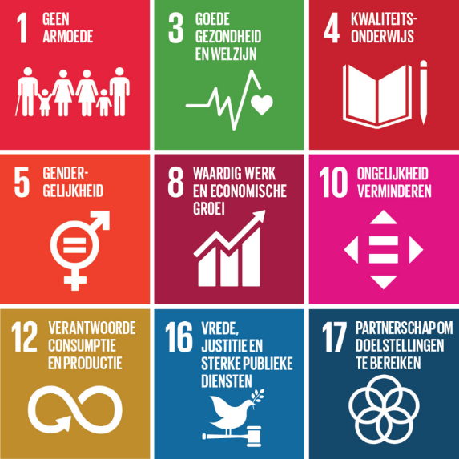
Beeld: iconen van de SDGs: 1 Geen armoede, 3 Goede gezondheid en welzijn, 4 Kwaliteitsonderwijs, 5 Gendergelijkheid, 8 Waardig werk en economische groei, 10 Ongelijkheid verminderen, 12 Verantwoorde consumptie en productie, 16 Vrede, justitie en sterke publieke diensten, 17 Partnerschap om doelstellingen te bereiken.

Overzicht bijlagen
- Werkingsstatistieken
- Organogram
- Lijst personeel
- Samenstelling bestuursorganen en gebruikersraad
- Verklarende lijst van woorden en afkortingen

Colofon
Luisterpuntbibliotheek vzw, september 2023.
Broekstraat 49-53, 1000 Brussel
02 423 04 11
info@luisterpuntbibliotheek.be
www.luisterpuntbibliotheek.be
www.ikhaatlezen.be
www.facebook.com/luisterpuntbibliotheek
www.instagram.com/ikhaatlezen
www.youtube.com/luisterpuntbib
www.twitter.com/luisterpuntbib
www.facebook.com/ikhaatlezen
www.instagram.com/ikhaatlezen
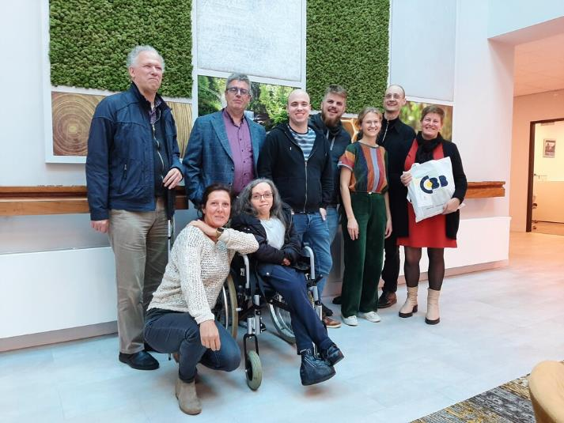
Beeld: aantal Luisterpuntmedewerkers op bezoek bij CBB in Nederland.

Bijlage 1: Werkingsstatistieken - meerjarenoverzicht

Overzicht lezers en organisaties
 | 2008 | 2009 | 2010 | 2011 | 2012 | 2013 | 2014 | 2015 | 2016 | 2017 | 2018 | 2019 | 2020 | 2021 | 2022 | 2023
DAISY
Rechtstreekse lezers jeugd | 136 | 210 | 307 | 381 | 668 | 710 | 739 | 809 | 814 | 1.068 | 1.766 | 2.061 | 2.497 | 2.882 | 3.159 | 4.192
Rechtstreekse lezers volwassenen | 2.394 | 2.809 | 2.906 | 2.888 | 3.006 | 3.012 | 3.839 | 3.442 | 3.531 | 3.719 | 4.333 | 4.499 | 5.071 | 5.276 | 6.116 | 7.615
Totaal rechtstreekse lezers | 2.530 | 3.019 | 3.213 | 3.269 | 3.674 | 3.722 | 4.578 | 4.251 | 4.345 | 4.787 | 6.099 | 6.560 | 7.568 | 8.158 | 9.275 | 11.807
Lezers via organisaties jeugd |  |  |  |  |  |  |  |  |  |  |  | 800 | 1.497 | 2.378 | 3.172 | 4.326
Lezers via organisaties volwassenen |  |  |  |  |  |  |  |  |  |  |  | 893 | 800 | 1.087 | 1.592 | 2.200
Totaal lezers via organisaties |  |  |  |  |  |  |  |  |  |  |  | 1.693 | 2.297 | 3.465 | 4.764 | 6.526
Totaal rechtstreekse lezers en lezers via organisaties |  |  |  |  |  |  |  |  |  |  |  | 8.253 | 9.865 | 11.623 | 14.039 | 18.333
Organisaties | 209 | 500 | 604 | 676 | 758 | 903 | 967 | 1.012 | 1.069 | 1.124 | 1.193 | 1.397 | 2.016 | 2.224 | 2.409 | 2.508
TOTAAL | 2.739 | 3.519 | 3.817 | 3.945 | 4.432 | 4.625 | 5.545 | 5.263 | 5.414 | 5.911 | 7.292 | 9.650 | 11.881 | 13.847 | 16.448 | 20.841
Medewerkers |  |  |  |  |  |  |  |  |  |  |  | 681 | 983 | 1.272 | 1.692 | 1.166
BRAILLE
Rechtstreekse lezers jeugd | 26 | 35 | 29 | 28 | 28 | 17 | 15 | 13 | 15 | 17 | 20 | 16 | 17 | 18 | 14 | 14
Rechtstreekse lezers volwassenen | 304 | 275 | 271 | 268 | 265 | 236 | 236 | 210 | 195 | 192 | 191 | 193 | 180 | 183 | 160 | 160
Totaal rechtstreekse lezers | 330 | 310 | 300 | 296 | 293 | 253 | 251 | 223 | 210 | 209 | 211 | 209 | 197 | 201 | 174 | 174
Organisaties | 0 | 0 | 0 | 0 | 0 | 0 | 0 | 16 | 13 | 10 | 17 | 12 | 24 | 14 | 14 | 22
TOTAAL | 330 | 310 | 300 | 296 | 293 | 253 | 251 | 239 | 223 | 219 | 228 | 221 | 221 | 215 | 188 | 196

Noot: vanaf 2020 zijn bij de organisaties ook de organisaties opgenomen die enkel met Daisy-online werken en geen cd’s lenen.

Overzicht collectie
 | 2008 | 2009 | 2010 | 2011 | 2012 | 2013 | 2014 | 2015 | 2016 | 2017 | 2018 | 2019 | 2020 | 2021 | 2022 | 2023
DAISY
Jeugd | 1.399 | 1.562 | 2.019 | 2.789 | 3.214 | 3.503 | 3.881 | 4.160 | 3.668 | 3.839 | 4.179 | 4.448 | 5.332 | 7.065 | 7.640 | 8.427
Volwassenen | 12.473 | 13.880 | 14.589 | 15.141 | 15.900 | 16.953 | 17.860 | 18.787 | 20.252 | 21.226 | 22.181 | 23.118 | 26.780 | 38.004 | 40.338 | 42.973
TOTAAL | 13.872 | 15.442 | 16.608 | 17.930 | 19.114 | 20.456 | 21.741 | 22.947 | 23.920 | 25.065 | 26.360 | 27.566 | 32.112 | 45.069 | 47.978 | 51.400
BRAILLE
Jeugd | 1.494 | 1.523 | 1.052 | 1.420 | 1.509 | 1.724 | 3.065 | 2.141 | 1.874 | 2.124 | 2.391 | 2.633 | 2.747 | 2.860 | 2.993 | 3.120
Volwassenen | 8.082 | 8.336 | 6.394 | 6.429 | 6.438 | 7.314 | 15.193 | 10.720 | 12.021 | 12.855 | 13.471 | 14.404 | 14.977 | 15.643 | 16.238 | 16.794
Muziekpartituren | 3.412 | 3.456 | 3.134 | 3.135
TOTAAL | 12.988 | 13.315 | 10.580 | 10.984 | 7.947 | 9.038 | 18.258 | 12.861 | 13.895 | 14.979 | 15.862 | 17.037 | 17.724 | 18.503 | 19.231 | 19.914

Overzicht uitleningen
 | 2008 | 2009 | 2010 | 2011 | 2012 | 2013 | 2014 | 2015 | 2016 | 2017 | 2018 | 2019 | 2020 | 2021 | 2022 | 2023
DAISY
Rechtstreekse lezers jeugd | 3.248 | 3.768 | 5.131 | 7.201 | 8.583 | 9.003 | 8.208 | 9.320 | 9.443 | 10.159 | 13.193 | 17.269 | 21.735 | 25.387 | 16.471 | 20.987
Rechtstreekse lezers volwassenen | 90.558 | 92.121 | 98.723 | 101.148 | 108.552 | 106.525 | 104.989 | 106.535 | 114.119 | 116.933 | 108.995 | 109.663 | 126.335 | 120.614 | 138.754 | 150.429
Totaal rechtstreekse lezers | 93.806 | 95.889 | 103.854 | 108.349 | 117.135 | 115.528 | 113.197 | 115.855 | 123.562 | 127.092 | 122.188 | 126.932 | 148.070 | 146.001 | 155.225 | 171.416
Lezers via organisaties jeugd |  |  |  |  |  |  |  |  |  |  |  | 2.595 | 4.002 | 7.778 | 10.506 | 14.743
Lezers via organisaties volwassenen |  |  |  |  |  |  |  |  |  |  |  | 3.459 | 3.036 | 4.281 | 6.105 | 11.045
Totaal lezers via organisaties |  |  |  |  |  |  |  |  |  |  |  | 6.054 | 7.038 | 12.059 | 16.611 | 25.788
Totaal rechtstreekse lezers en lezers via organisaties |  |  |  |  |  |  |  |  |  |  |  | 132.986 | 155.108 | 158.060 | 171.836 | 197.204
Organisaties | 27.625 | 42.693 | 18.920 | 16.300 | 18.618 | 21.732 | 23.003 | 23.421 | 23.567 | 19.835 | 18.758 | 16.337 | 14.042 | 16.303 | 10.879 | 33.876
TOTAAL | 121.431 | 138.582 | 122.774 | 124.649 | 135.753 | 137.260 | 136.200 | 139.276 | 147.129 | 146.927 | 140.946 | 149.323 | 169.150 | 174.363 | 182.715 | 231.080
Medewerkers |  |  |  |  |  |  |  |  |  |  |  | 2.716 | 2.896 | 4.544 | 6.609 | 6.386
 | 2008 | 2009 | 2010 | 2011 | 2012 | 2013 | 2014 | 2015 | 2016 | 2017 | 2018 | 2019 | 2020 | 2021 | 2022 | 2023
BRAILLE
Rechtstreekse lezers jeugd | 175 | 214 | 286 | 332 | 475 | 367 | 368 | 249 | 196 | 328 | 273 | 248 | 260 | 233 | 76 | 98
Rechtstreekse lezers volwassenen | 1.610 | 1.807 | 1.578 | 1.627 | 1.673 | 1.523 | 1.663 | 1.297 | 1.451 | 1.367 | 1.386 | 1.368 | 1.378 | 1.300 | 1.332 | 1.292
Totaal rechtstreekse lezers | 1.785 | 2.021 | 1.864 | 1.959 | 2.148 | 1.890 | 2.031 | 1.546 | 1.647 | 1.695 | 1.659 | 1.616 | 1.638 | 1.533 | 1.408 | 1.390
Organisaties fysiek | 0 | 0 | 0 | 0 | 0 | 0 | 0 | 75 | 66 | 51 | 59 | 87 | 104 | 47 | 97 | 47
TOTAAL | 1.785 | 2.021 | 1.864 | 1.959 | 2.148 | 1.890 | 2.031 | 1.621 | 1.713 | 1.746 | 1.718 | 1.703 | 1.742 | 1.580 | 1.505 | 1.437

Dit meerjarenoverzicht voor de periode 2008 tot en met 2023 bevat de werkingscijfers per jaar. Dit geldt ook voor 2008. De nulmeting met de cijfers van begin 2008, bij de start van Luisterpunt, is niet in deze tabel opgenomen, maar wel in bovenstaande grafieken.

Bijlage 2: Organogram
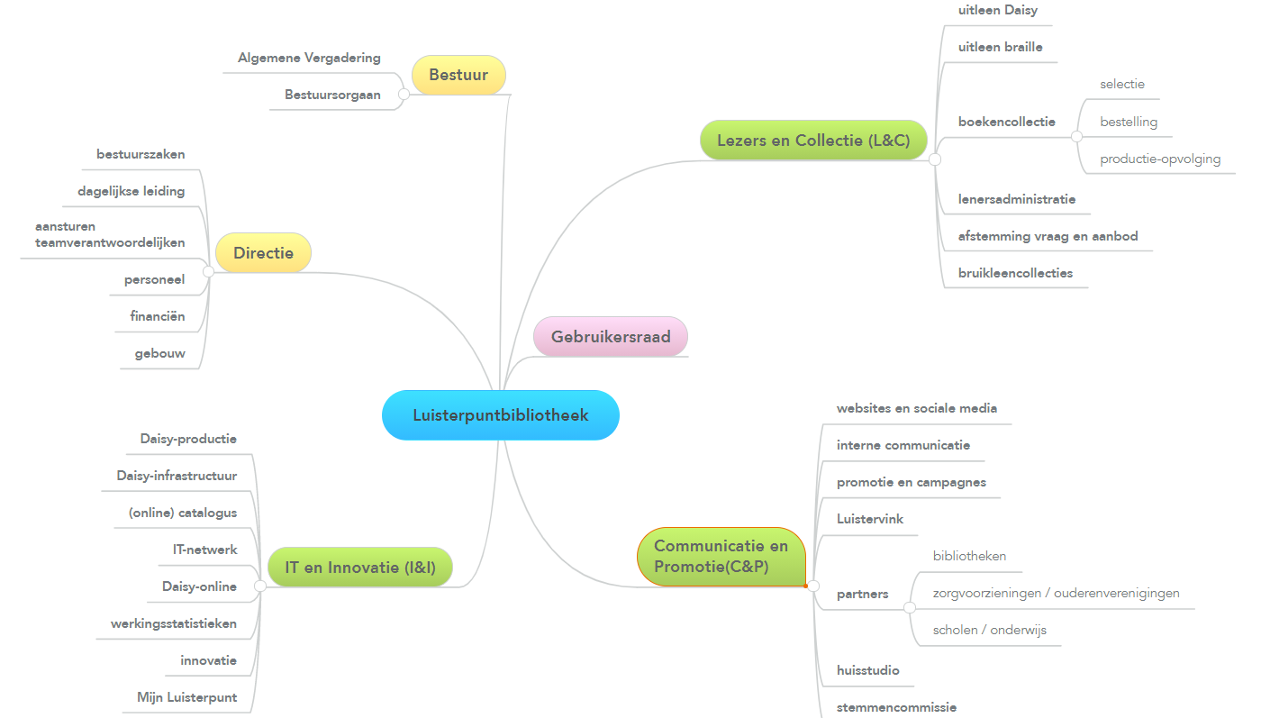
Beschrijving beeld: organogram Luisterpuntbibliotheek. Luisterpuntbibliotheek staat in het midden met ernaast een lijn naar gebruikersraad, een lijn naar bestuur (algemene vergadering; bestuursorgaan), een lijn naar Directie (bestuurszaken; dagelijkse leiding; personeel; aansturen teamverantwoordelijken; financiën; gebouw), een lijn naar Lezers en Collectie (uitleen Daisy; uitleen braille; boekencollectie met selectie, bestelling en productie-opvolging; lenersadministratie; afstemming vraag en aanbod; bruikleencollecties), een lijn naar ICT en Innovatie (Daisy-productie; Daisy-infrastructuur; (online) catalogus; ICT-netwerk; Daisy-online; werkingsstatistieken; innovatie; Mijn Luisterpunt) en een lijn naar Communicatie en Promotie (websites en sociale media; interne communicatie; promotie en campagnes; Luistervink; partners met hierbij bibliotheken, zorgvoorzieningen / ouderenverenigingen, scholen / onderwijs; huisstudio; stemmencommissie).

Bijlage 3: Lijst personeel
De samenstelling van het team van 16 medewerkers, goed voor 13,9 voltijdse equivalenten, ziet er op 15 september 2023 als volgt uit:
Directie
Saskia Boets, directeur lezers, collectie en communicatie
Jan Rottier, directeur IT, personeel en financiën
Dienst lezers en collectie (L&C)
Lieve Van Vaerenbergh, teamverantwoordelijke (80%)
Pascale Denys, collectievorming
Tom Gabriëls, medewerker uitleendienst (50%)
Véronique Rutgeerts, medewerker uitleendienst – samenwerking organisaties (60%)
Lieven Vanpoucke, medewerker uitleendienst (tijdelijk 60%)
Inge Van Audenaerde, medewerker uitleendienst (tijdelijk 40% - vervangingscontract)
Lena Mertens, medewerker onderwijs (tijdelijk, 50%)
Dienst communicatie en promotie (C&P)
Diego Anthoons, teamverantwoordelijke
Celine Camu, medewerker C&P, secretaris stemmencommissie
Nele Dierick, huisstudio, auteurslezingen, medewerker C&P
Sam D’hondt, huisstudio, auteurslezingen, medewerker C&P en postproductie
Lena Mertens, medewerker onderwijs (tijdelijk, 50%)
Dienst IT en innovatie (I&I)
Dries Blanchaert, teamverantwoordelijke
Tom Gabriels, postproductie (50%)
Hendrik Van Dorsselaer, medewerker I&I (50%)
Ann Voet, catalogus
Braillebibliotheekwerk uitbesteed aan BLL

Bijlage 4: Samenstelling bestuursorganen en gebruikersraad
De samenstelling van de bestuursorganen van Luisterpunt ziet er sinds 8 november 2022 als volgt uit:
Bestuursorgaan (13 leden)
Caroline Demeulenaere, voorzitter
Frieda Van Wijck, ondervoorzitter
Geert Ruebens, gedelegeerd bestuurder
Jeroen Baldewijns
Luc Bauwens
Ria Decoopman
Jan de Smedt
Marc De Wilde
Brigitte Myle
Karin Samson
Ann Schatteman
Ingrid Vandekelder
Paul Vanden Bossche
Algemene vergadering (13 bestuurders + 5 leden = 18 leden)
Paul Cools
Sonja De Craemer
Noëlla Jardin
Pieter Malengier
Eefje Vloeberghs
en alle leden van het bestuursorgaan
Erevoorzitters: Albert Keersmaekers, Kris Smet
De gebruikersraad bestaat op 15 september 2023 uit 15 leden:
Caroline Daemen (voorzitter)
Gino Verschuere (ondervoorzitter)
Christiane Andries
Maite Bauwens
Martine Bergez
Ömer Güney
Peter Jan Posch
Dany Putteman
Muriel Rubens (Zorgbib Rode Kruis Vlaanderen)
Susanna Van den Kieboom
Luk Van Heden
Caroline van Mourik
Brigitte Vanthomme
Frederika Van Wing
Walter Vermeirsch

Bijlage 5: Verklarende lijst van woorden en afkortingen
ABC: Accessible Books Consortium www.accessiblebooksconsortium.org
ADIBib: Aangepaste DIgitale Bibliotheek met toegankelijk gemaakte schoolboeken voor leerlingen met lees- en schrijfproblemen www.adibib.be
Anderslezen: www.anderslezen.be
API: een API (Application Programming Interface) is een software-interface die het mogelijk maakt dat twee applicaties met elkaar kunnen communiceren. Zie ook Wikipedia.
Bibliotheekservice Passend Lezen: www.passendlezen.nl/
BLL: Blindenzorg Licht en Liefde | Vlaamsoogpunt www.blindenzorglichtenliefde.be
BoekenOverleg www.literatuurvlaanderen.be/boekenoverleg
Brailleliga: www.braille.be
Cultuurconnect: www.cultuurconnect.be
Daisy: Digital Accessible Information SYstem daisy.org
Dedicon: www.dedicon.nl
DODP: Daisy Online Delivery Protocol
ePub 3: www.w3.org/TR/epub-33/"
Iedereen Leest: www.iedereenleest.be
IFLA: International Federation of Library Associations and Institutions www.ifla.org
Kamelego: www.kamelego.be
KBR: Koninklijke Bibliotheek België www.kbr.be
Klascement: www.klascement.net
Literatuur Vlaanderen www.literatuurvlaanderen.be
LPD: Libraries serving Persons with print Disabilities (IFLA-sectie) www.ifla.org/lpd
LSN: Library services for People with Special Needs www.ifla.org/units/lsn
META: tijdschrift voor bibliotheek & archief, het vakblad voor de informatieprofessional in Vlaanderen, uitgegeven door de VVBAD www.vvbad.be/meta
OLO: het Overleg Literaire Organisatoren verenigt de ruim 170 Vlaamse en Brusselse literaire organisaties en organisatoren. www.passaporta.be/nl/over-ons/network
SA&S: Samenwerkingsverband Auteursrecht & Samenleving www.samenlevingenauteursrecht.be
Sprankel: Vereniging van ouders van normaalbegaafde kinderen met leerproblemen www.sprankel.be
Transkript: www.transkript.be
Vlaamse ouderenraad: www.vlaamse-ouderenraad.be
VLACC: Vlaamse Centrale Catalogus zoeken.bibliotheek.be
VVBAD: Vlaamse Vereniging voor Bibliotheek, Archief en Documentatie www.vvbad.be
VVL: Vlaamse Vereniging voor Logopedisten www.vvl.be
Wablieft: www.wablieft.be
WIPO: World Intellectual Property Organisation www.wipo.int
Zorgbib: www.rodekruis.be/wat-doen-we/sociale-activiteiten/zorgbib

